UNIVERSITETI I PRISHTINЁS
FAKULTETI I INXHINIERISË ELEKTRIKE DHE KOMPJUTERIKE
PROGRAMI I STUDIMEVE: INXHINIERI KOMPJUTERIKE DHE SOFTUERIKE



PUNIM DIPLOME
Niveli i studimeve: Bachelor

Tema: Zhvillimi i një aplikacioni në web për zgjidhjen dhe vizualizimin grafik të problemit të notarit në ujëra në ngritje

Mentori:  Prof. Dr. Kadri Sylejmani | Kandidatja:  Lizë Syla

Prishtinë, 2026

Abstrakt
Qëllimi i këtij studimi është zhvillimi i një aplikacioni interaktiv në web, te specializuar per zgjidhjen dhe vizualizimin grafik të problemit algoritmik “Swim in rising water” (“Notari në ujëra në ngritje”). Në fushën e shkencave kompjuterike, kuptimi i strukturave të të dhënave dhe algoritmeve komplekse shpesh paraqet sfidë për shkak të natyrës së tyre abstrakte. Qëllimi kryesor i këtij punimi është ndërtimi i një ure lidhëse mes teorisë akademike dhe praktikës vizuale, duke krijuar një mjet softuerik që ilustron hap pas hapi se si funksionon gjetja e rrugës më të shkurtër në një matricë dy-dimensionale nën kufizime kohore dhe dinamike.
Metodologjia e punimit përfshinë modelimin e këtij problemi përmes grafeve dhe zbatimin e një versioni të modifikuar të Algrotimit Djikstra, të përforcuar me strukturën e të dhënave Min-Heap (Priority Queue) për të garantuar efikasitet të lartë llogaritës. Nga ana teknologjike, sistemi është ndërtuar mbi një arkitekturë client-server. Backend-i i zhvilluar në Python me FastAPI, është përgjegjës për ekzekutimin e algoritmit, llogaritjes së kohës minimale të kalimit dhe regjistrimin e cdo hapi të ekzekutimit. Këto të dhena transmetohen drejt një frontend-i interaktiv, të realizuar me React.js dhe CSS, i cili bën renderimin grafik dhe animimin në kohë reale të procesit, duke simuluar ngritjen e nivelit të ujit dhe lëvizjen e notarit nëpër matricë.
Rezultatet e këtij studimi ofrojnë një mjedis efikas si në aspektin edukativ ashtu edhe në atë praktik për analizën vizuale të algoritmeve komplekse. Aplikacioni i zhvilluar demonstron se si ndërfaqet interaktive mund të transformojnë koncepte abstrakte nga strukturat e të dhënave në përvoja më të kuptueshme dhe të kapshme për studentët dhe programerët.

Abstract
The purpose of this study is to develop an interactive web application specialized in solving and graphically visualizing the algorithmic problem "Swim in Rising Water." In the field of computer science, understanding data structures and complex algorithms often poses a challenge due to their abstract nature. The primary goal of this paper is to build a bridge between academic theory and visual practice by creating a software tool that illustrates, step by step, how shortest path finding works within a two-dimensional matrix under dynamic time constraints.
The methodology of this work involves modeling the problem through graphs and implementing a modified version of Dijkstra's Algorithm, enhanced with a Min-Heap (Priority Queue) data structure to guarantee high computational efficiency. From a technological standpoint, the system is built upon a client-server architecture. The backend, developed in Python using FastAPI, is responsible for executing the algorithm, calculating the minimum transit time, and logging each step of the execution. This data is then transmitted to an interactive frontend built with React.js and CSS, which handles the graphical rendering and real-time animation of the process, simulating both the rising water levels and the swimmer's movement through the matrix.
The results of this study provide an efficient environment, from both an educational and practical perspective, for the visual analysis of complex algorithms. The developed application demonstrates how interactive interfaces can transform abstract data structure concepts into experiences that are much more understandable and accessible for students and programmers alike.

Falenderime
Shpreh falenderimin tim të sinqertë për familjen time, e cila më ka mbështetur vazhdimisht me mirëkuptim, inkurajim, dhe besim gjatë gjithë rrugëtimit tim akademik. Mbështetja e tyre ka qenë një motivim i çmuar për përfundimin e këtij punimi.
Një falënderim i veçantë i takon mentorit tim Prof. Dr. Kadri Sylejmani, për udhëzimet profesionale, sugjerimet e vlefshme, dhe përkushtimin e treguar gjatë zhvillimit të këtij punimi. Këshillat e tij kanë ndihmuar në strukturimin e ideve dhe në përmirësimin e realizimit të projektit.
Gjithashtu, falënderoj stafin akademik dhe administrativ të Fakultetit të Inxhinierisë Elektrike dhe Kompjuterike për mbështetjen, njohuritë, dhe mundësitë e ofruara gjatë studimeve. Kontributi i tyre ka qenë i rëndësishëm në formimin tim profesional.

Deklaratë

Deklaratë mbi origjinalitetin

Deklaroj se ky ‘Punim Diplome’ është punim i im origjinal dhe nuk është prezantuar për vlerësim asnjëherë më parë para ndonjë institucioni tjetër.
E gjithë literatura e përdorur dhe burimet tjera të shfrytëzuara gjatë punimit, janë të listuara në referenca dhe plotësisht të cituara.
Unë jam plotësisht i/e vetëdijshëm/e që plagjiatura rezulton automatikisht me notë negative dhe masa disiplinore që mund të shpien deri te revokimi i titullit dhe marrja e së drejtës për të qenë student/e në Universitetin e Prishtinës.

Inteligjenca artificiale (IA) është përdorur në përgatitjen e punimit të diplomës:

☐ Jo
☐ Po
Deklaroj se në përgatitjen e punimit inteligjenca artificiale është përdorur si më poshtë:
☐ Aplikacioni: [ChatGPT 5.6 Terra, Gemini 3.6]
- Qëllimi i përdorimit të IA-së: për asistencë teknike gjatë zhvillimit të aplikacionit, si p.sh. shpjegime të koncepteve programuese, udhëzime për optimizimin e kodit.
- Pjesët ku është përdorur IA: në sqarimin e logjikës së algoritmit, në sugjerime për përmirësimin e strukturës së kodit dhe performancës së tij, si dhe në orientimin për përdorimin e teknologjive të përzgjedhura - pa gjeneruar kod funksional në vend të autorit, Figura 1, 3
☐ Punim: [ChatGPT 5.6 Terra, Gemini 3.6]
- Përmirësim gjuhësor dhe stilistik i tekstit, duke ruajtur natyrën akademike të gjuhës, sugjerime për organizimin vizual të figurave, tabelave dhe strukturës së kapitujve si dhe mbështetje teknike për përdorimin efikas të Microsoft Word.

Autorja: Lizë Syla | 
FIEK, Prishtinë, dd/mm/yyyy | Nënshkrimi
Përmbajtja:
Abstrakt 2
Abstract 3
Falenderime 4
Deklaratë 5
Lista e shkurtesave 8
Lista e figurave 8
Lista e tabelave 8
Lista e pjesëve të kodit 8
1. Hyrje 9
1.1. Hyrje e përgjithshme 9
1.2. Motivimi 9
1.3. Përshkrimi i problemit 9
1.4. Organizimi i punimit 10
2. Shqyrtimi i literaturës dhe analiza algoritmike 11
2.1 Hyrje në strukturat e të dhënave të përdorura 11
2.1.1 Matricat si Grafë Implicitë 11
2.1.2 Radha me Prioritet (Min-Heap) 12
2.2 Analiza e Algoritmit të Dijkstra-s 12
2.2.1 Përshtatja e Algoritmit për Problemin LeetCode 778 12
2.2.2 Formulimi Matematik dhe Pseudokodi 12
2.3 Algoritmet Alternative dhe Krahasimi 13
2.4 Rëndësia e Vizualizimit në Arsimin Softuerik 14
3. Arkitektura e sistemit dhe teknologjitë 15
3.1 Modelimi i Arkitekturës Client-Server 15
3.2 Teknologjitë e Backend-it (Python & FastAPI) 15
3.2.1 Gjuha Python dhe Moduli heapq 16
3.2.2 Framework-u FastAPI 16
3.3 Teknologjitë e Frontend-it (React.js, Vite & CSS) 16
3.3.1 Libraria React.js 16
3.3.2 Mjedisi i Ndërtimit: Vite 17
3.3.3 Stilizimi grafik me CSS 17
3.4 Protokolli i Komunikimit (REST API Specification) 17
4. Implementimi softuerik 18
4.1. Arkitektura e Sistemit dhe Moduli i Backend (Python) 18
4.1.1 Struktura e Logjikës Algoritmike (backend/app/solver.py) 19
4.1.2 Ndërfaqja API (backend/app/main.py) 20
4.1.3. Eksplorimi i qelizave fqinje 22
4.1.4. Përfundimi i algoritmit dhe rindërtimi i rrugës 23
4.1.5. Menaxhimi i rastit kur nuk gjendet zgjidhje 23
4.2 Ndërfaqja e Përdoruesit dhe Moduli i Frontend (React + Vite) 24
4.2.1 Konfigurimi i Hyrjes Kryesore (frontend/src/main.jsx) 24
4.2.2 Komponenti ndihmës i vizualizimit (frontend/src/components/Grid.jsx) 25
4.2.3. Menaxhimi i CORS 27
4.3 Varësitë e Projektit dhe Skedarët e Konfigurimit 28
4.3.1. Konfigurimi i hyrjes kryesore 28
4.3.2. Komponenti Grid 28
4.3.3. Gjendjet e qelizave 29
4.3.4. Identifikimi i pikës së nisjes dhe destinacionit 29
4.3.5. Paraqitja e vlerës së qelizës 30
4.4. Vizualizimi dhe animimi i algoritmit 30
4.4.1. Ndërveprimi me sipërfaqen e simulimit 31
4.5. Rrjedha e plotë e ekzekutimit 31
4.6. Organizimi i skedarëve dhe varësitë e projektit 32
4.7. Përmbledhje e implementimit 33
5. Demonstrimi i aplikacionit dhe rasti i studimit 34
5.1. Ndërfaqja e përdoruesit (UI) dhe konfigurimi i matricës 34
5.1.1. Paraqitja vizuale e matricës 35
5.1.2. Përfaqësimi i gjendjes së qelizave 35
5.2 Simulimi i Algoritmit hap pas hapi 36
5.3 Shfaqja e Rrugës Optimale 36
5.3.1. Renditja e qelizave gjatë kërkimit 37
5.3.2. Roli i vonesës së animimit 37
5.4. Rritja e nivelit të ujit 37
5.5. Arritja në destinacion 38
5.6. Shfaqja e rrugës optimale 38
5.7. Paraqitja e rezultatit përfundimtar 38
5.8. Rasti i studimit 39
5.9. Vlera edukative e demonstrimit 39
5.10. Përmbledhje e demonstrimit 39
6. Përfundimet 40
6.1 Kufizimet dhe mundësitë për zhvillim të mëtejshëm 40
7. Conclusions 42
7.1. Limitations and Future Development 42
Referencat 44
Shtojca 1 45
Titull 1 – Titull i kapitullit, titull kryesor (1, 2, ...) 46
Titull 2 – Nën-titull, titull i nivelit 2 (p.sh., 1.1, 1.2, ...2.1, 2.2...etj.) 46
Titull 3 – Titull i nën-nën-kapitullit, titull i nivelit 3 (p.sh. 1.1.1, 1.3.4 ... etj.) 46

Lista e shkurtesave
API | Application Programming Interface
BFS | Breadth-First Search
CSS | Cascading Style Sheets
DFS | Depth-First Search
DSU | Disjoint Set Union
HTTP | Hypertext Transfer Protocol
JSON | JavaScript Object Notation
UI | User Interface
REST | Representational State Transfer
CLI | Command Line Interface

Lista e figurave
Figura 1 – Ilustrimi i Min-Heap dhe Max-Heap 11
Figura 2 - Lidhja mes grafit të padrejtuar (në këtë rast) dhe matricës (N x N) 11

Lista e tabelave
Tabela 1 - Teksti i tabelës 10
Tabela 2 - Teksti i tabelës 10

Lista e pjesëve të kodit
Kodi 1 - Kodi i .... 13

Hyrje

Hyrje e përgjithshme
Në epokën e zhvillimit të hovshëm softuerik, zgjidhja e problemeve komplekse përmes algoritmeve përbën bërthamën e shkencave kompjuterike. Megjithatë, proceset algoritmike shpesh zhvillohen në prapaskenë (in-memory) dhe janë abstrakte për t'u perceptuar nga ana e njeriut. Mënyra tradicionale e të mësuarit të strukturave të të dhënave: përmes ekuacioneve matematikore apo gjurmimit manual në letër shpesh krijon barriera në kuptimin e thellë të mënyrës se si funksionojnë ato në kohë reale.
Sot, ndërfaqet e uebit dhe teknologjitë moderne front-end ofrojnë mundësi të jashtëzakonshme për t'i transformuar këto koncepte abstrakte në vizualizime grafike dinamike. Ndërtimi i mjeteve softuerike që kombinojnë efikasitetin algoritmit me animacione interaktive nuk ndihmon vetëm në fushën edukative, por u shërben edhe zhvilluesve për testimin, debugimin dhe analizën e performancës së zgjidhjeve algoritmike.

1.2. Motivimi
Motivimi për marrjen e kësaj teme buron nga dy faktorë kryesorë: sfida metodologjike në mësimdhënien e algoritmeve dhe dëshira për të zbatuar arkitektura moderne uebi njoftuese në zgjidhjen e problemeve me kompleksitet të lartë.
Së pari, gjatë studimeve akademike në Shkenca Kompjuterike, strukturat e të dhënave si Heaps, Trees, apo Graphs, si dhe algoritmet si Dijkstra apo BFS/DFS, konceptohen shpesh vetëm në nivel teorik ose përmes ekzekutimit të kodit në konsolë (CLI). Ky format zbeh pikturën e përgjithshme se si këto algoritme "marrin vendime" në kohë reale. Shpesh është e vështirë për një student apo zhvillues të vizualizojë se si ndryshon gjendja e një radhe me prioritet (Min-Heap) gjatë çdo hapi të eksplorimit. Marrja e një problemi konkret dhe mjaft popullor në komunitetin e programimit si LeetCode 778 ("Swim in Rising Water") përbën një rast ideal studimi për të treguar se si teoritë abstrakte konvertohen në një përvojë vizuale dhe intuitive.

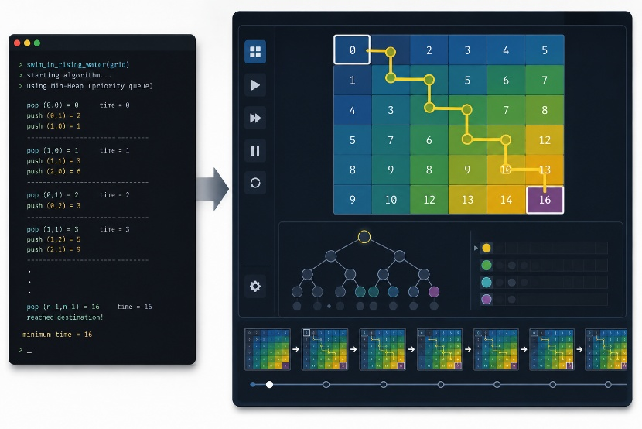
Figura 1 - Krahasimi CLI – GUI
Së dyti, ky projekt motivohet nga dëshira për të integruar dy botë që shpesh studiohen ndaras: inxhinierinë algoritmike në backend dhe dizajnin e ndërfaqeve dinamike në frontend. Python-i ofron një mjedis jashtëzakonisht të fuqishëm dhe efikas për llogaritje matematike dhe strukturim të të dhënave, ndërsa React.js mundëson manipulimin e shpejtë të elementeve vizuale me performancë të lartë. Ndërtimi i një ure komunikimi mes tyre përmes një REST API me FastAPI shërben si një stërvitje praktike e shkëlqyer për sfidat me të cilat përballet sot një inxhinier modern softueri.
Përfundimisht, ky punim motivohet nga synimi për të lënë pas një mjet softuerik me vlerë edukative, i cili mund të përdoret nga studentët e ardhshëm për të kuptuar më lehtë konceptet e gjetjes së rrugës optimale në kushte mjedisore dinamike.

1.3. Përshkrimi i problemit
Ky punim merr për bazë një nga problemet më interesante të gjetjes së rrugës optimale në kushte mjedisore dinamike, të njohur në platformën LeetCode si "Swim in Rising Water" (LeetCode 778).
Koncepti i problemit përshkruan një matricë dy-dimensionale $N×N$, ku çdo qelizë përfaqëson një lartësi ose thellësi të caktuar. Qëllimi është të gjendet trajektorja nga qeliza e parë lart-majtas $\left(0,0\right)$ deri te qeliza e fundit poshtë-djathtas $\left(N-1,N-1\right)$. Sfida kryesore qëndron në faktin se niveli i ujit ngrihet në mënyrë progresive me kalimin e kohës $t$. Një përdorues (notari) mund të lëvizë në një qelizë fqinje vetëm nëse niveli aktual i ujit është sa lartësia e asaj qelize ose më i madh.
Lëvizja fizike mes qelizave të mbuluara me ujë konsiderohet e menjëhershme, kështu që koha e nevojshme përcaktohet ekskluzivisht nga niveli i ujit që duhet pritur për të hapur rrugën. Kërkesa kryesore është minimizimi i kohës totale $t$ të nevojshme për të arritur në destinacion.

1.4. Organizimi i punimit
Punimi është i organizuar në shtatë kapituj, të plotësuar me listën e referencave.
Kapitulli 1 – Hyrje: paraqet hyrjen e përgjithshme, motivimin, përshkrimin e problemit “Swim in Rising Water” dhe organizimin e punimit.
Kapitulli 2 – Shqyrtimi i literaturës dhe analiza algoritmike: trajton matricat si grafe implicite, Min-Heap-in, përshtatjen e algoritmit të Dijkstra-s për problemin e trajtuar, pseudokodin, algoritmet alternative dhe vlerën e vizualizimit në arsimin softuerik.
Kapitulli 3 – Arkitektura e sistemit dhe teknologjitë: përshkruan modelin client-server, teknologjitë e backend-it dhe frontend-it, si dhe komunikimin përmes REST API-së.
Kapitulli 4 – Implementimi softuerik: shpjegon strukturën e backend-it në Python/FastAPI, komponentët e frontend-it në React/Vite, vizualizimin, animimin dhe organizimin e skedarëve të projektit.
Kapitulli 5 – Demonstrimi i aplikacionit dhe rasti i studimit: paraqet konfigurimin e matricës, gjendjet vizuale të qelizave, simulimin hap pas hapi, nivelin e ujit, rrugën optimale, rastin e studimit dhe vlerën edukative të demonstrimit.
Kapitulli 6 – Përfundimet: përmbledh rezultatet e punimit dhe paraqet kufizimet dhe mundësitë për zhvillim të mëtejshëm.
Kapitulli 7 – Conclusions: presents the conclusions in English, including the main results, limitations and future development opportunities.
Referencat – përmbajnë burimet dhe literaturën e përdorur në realizimin e punimit.

Shqyrtimi i literaturës dhe analiza algoritmike

2.1 Hyrje në strukturat e të dhënave të përdorura
Për të konceptuar dhe zgjidhur problematikën e gjetjes së rrugës optimale në matricë, është e domosdoshme mbështetja në strukturat bazë të të dhënave, konkretisht në matrica (Grids) dhe radhët me prioritet (Min-Heap).

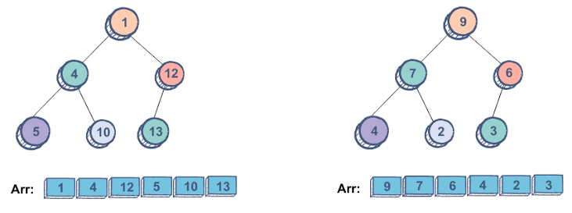
Figura 2 - Ilustrimi i Min-Heap dhe Max-Heap [10]

2.1.1 Matricat si Grafë Implicitë
Një matricë dy-dimensionale $G$ e madhësisë $N×N$ mund të modelohet si një graf i drejtuar ose i padrejtuar $G=\left(V,E\right)$, ku:
- Bashkësia e nyjeve $V$ përfaqësohet nga qelizat e matricës: $V=\left\{\left(r,c\right)∣0≤r<N,0≤c<N\right\}$.
- Bashkësia e brinjëve $E$ përbëhet nga lidhjet midis qelizave fqinjë (lart, poshtë, majtas, djathtas).
Në problemin "Swim in Rising Water", çdo nyje $\left(r,c\right)$ ka një peshë ose lartësi $t=G\left[r\right]\left[c\right]$. Ndryshe nga grafët standardë ku pesha i atribuhet brinjës, këtu pesha përcaktohet nga vetë nyja ku po tentohet të hyhet.

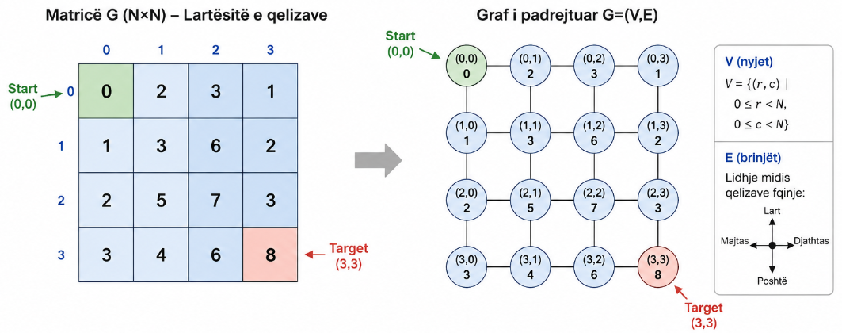
Figura 3 - Lidhja mes grafit të padrejtuar (në këtë rast) dhe matricës (N x N)

2.1.2 Radha me Prioritet (Min-Heap)
Min-Heap është një strukturë e të dhënave abstrakte që funksionon simbas parimit ku elementet me prioritet më të lartë (në rastin tonë, vlera më e vogël) nxirren të parat. Implementimi i saj përmes një Min-Heap-i binar garanton kompleksitete kohore mjaft efikase:
Insertimi i një elementi (heappush): O(log K)
Nxjerrja e elementit minimal (heappop): O(log K)
Ku K është numri i elementeve aktuale në heap. Kjo strukturë është shtylla kurrizore e optimizimit të kërkimit në hapësirën e gjendjeve.
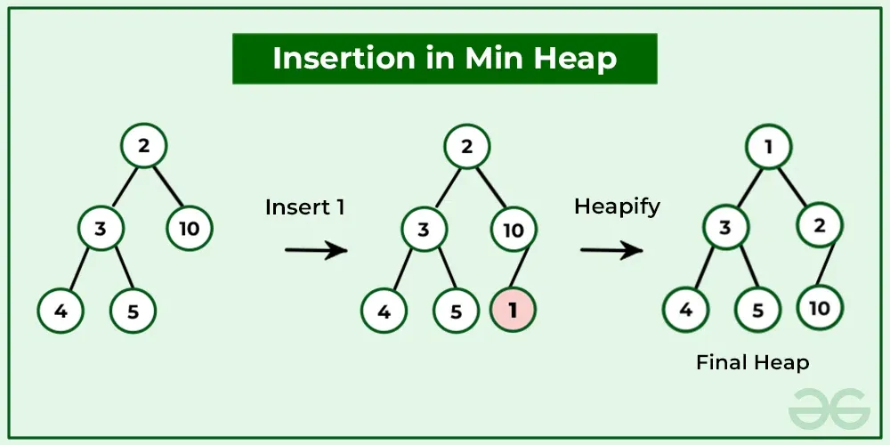
Figura 4 - Insertimi ne Min-Heap i ilustruar [11]

2.2 Analiza e Algoritmit të Dijkstra-s
Algoritmi i Dijkstra-s, i zhvilluar nga Computer Scientist Edsger W. Dijkstra në vitin 1956, është algoritmi standard për gjetjen e rrugës më të shkurtër nga një nyje burimore te të gjitha nyjet e tjera në një graf me pesha jo-negative.

2.2.1 Përshtatja e Algoritmit për Problemin Swim in Rising Water
Në aplikimin tradicional të Dijkstra-s, distanca përditësohet përmes mbledhjes akumuluese të peshave:
$$d\left(v\right)=d\left(u\right)+w\left(u,v\right)$$
Mirëpo, në problemin e notarit në ujëra në ngritje, koha e udhëtimit nuk rritet nga mbledhja e lartësive, por përcaktohet nga vlera maksimale e lartësisë që është dashur të kalojë notari përgjatë asaj trajektoreje. Prandaj, funksioni i tranzicionit të gjendjes modifikohet si:
$$t\left(v\right)=\max\left(t\left(u\right),G\left[r_{v}\right]\left[c_{v}\right]\right)$$
ku $t\left(u\right)$ është koha maksimale e arritur deri te nyja aktuale $u$, ndërsa $G\left[r_{v}\right]\left[c_{v}\right]$ është lartësia e qelizës fqinjë $v$.

2.2.2 Formulimi Matematik dhe Pseudokodi
Algoritmi zhvillohet sipas kësaj logjike:
Input: Matrica G e madhësisë N x N
Output: Koha minimale T për të arritur nga (0,0) në (N-1, N-1)

1. Krijoni një Min-Heap 'PQ'
2. Insertoni (G[0][0], 0, 0) në PQ
3. Krijoni një set 'Visited' dhe shtoni (0,0)
4. While PQ nuk është bosh:
5. (time, r, c) = Pop_Min(PQ)
6. If r == N-1 AND c == N-1:
7. Return time
8. For secilin fqinj (nr, nc) të (r, c):
9. If (nr, nc) nuk është në Visited:
10. Shto (nr, nc) në Visited
11. next_time = Max(time, G[nr][nc])
12. Push (next_time, nr, nc) në PQ
Kodi 1 - Pseudokodi kryesor për zgjidhjen e problemit

2.3 Algoritmet Alternative dhe Krahasimi
Big O është një mënyrë për të përshkruar kompleksitetin e një algoritmi, duke treguar se si rritet koha e ekzekutimit ose numri i operacioneve të nevojshme kur rritet madhësia e inputit, e shënuar zakonisht me n. Big O nuk fokusohet në kohën reale të ekzekutimit në sekonda, por në shkallëzimin (scalability) të algoritmit. Për shembull, një algoritëm me kompleksitet O(1) kryen një numër konstant operacionesh, pavarësisht nga madhësia e inputit. Një algoritëm O(n) rrit numrin e operacioneve në mënyrë lineare me rritjen e inputit, ndërsa O(n²) rritet në mënyrë kuadratike dhe bëhet dukshëm më i ngadalshëm për inpute të mëdha. Kompleksitete të tjera të zakonshme janë O(log n), O(n log n) dhe O(2ⁿ). Analiza e Big O është veçanërisht e rëndësishme gjatë krahasimit të algoritmeve, pasi ndihmon në përcaktimin se cili algoritëm është më efikas dhe më i përshtatshëm për përpunimin e sasive të mëdha të të dhënave.
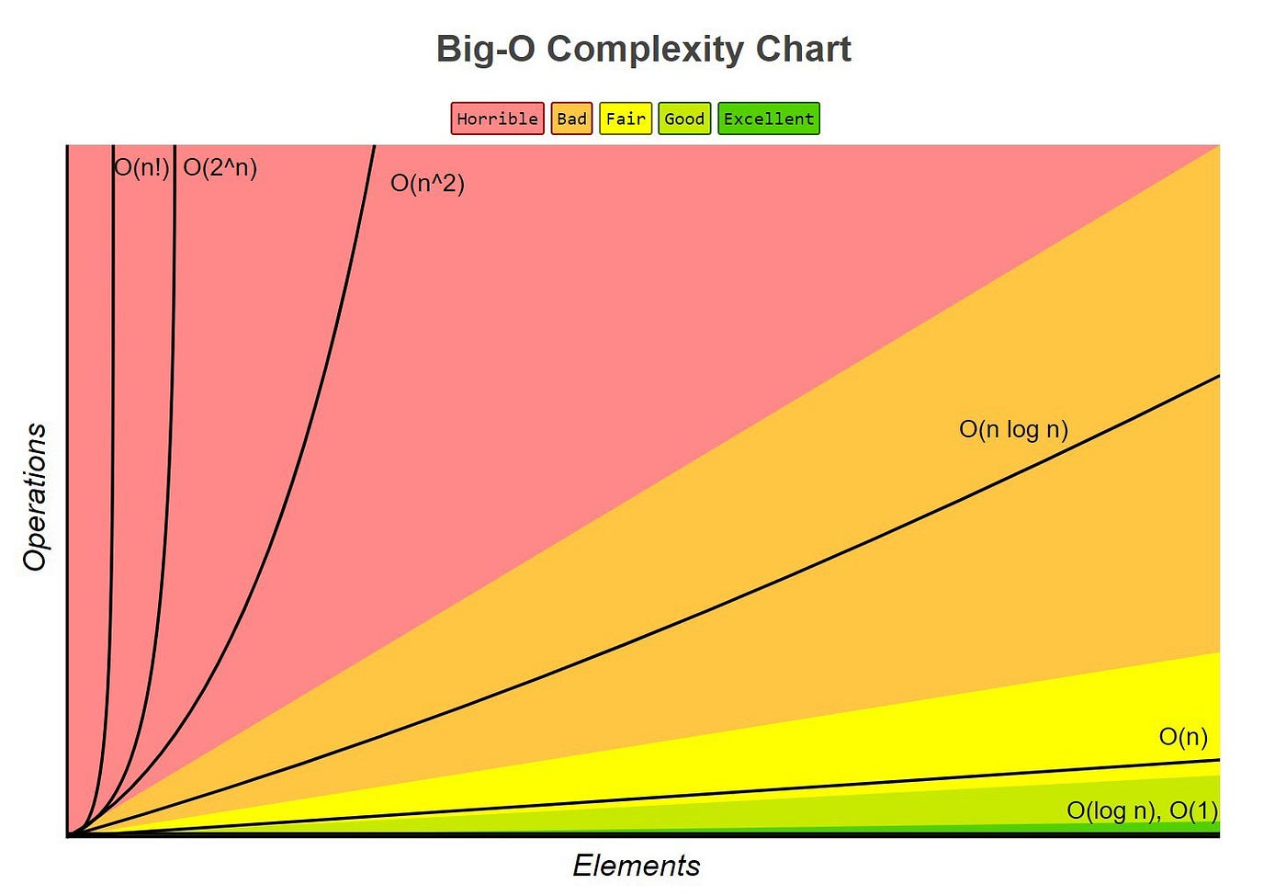
Figura 5 - Kompleksiteti Big-O [9]

Përveç Algoritmit të Dijkstra-s, ky problem mund të zgjidhet edhe përmes metodave të tjera algoritmike. Në këtë pjesë bëhet krahasimi i zgjidhjes sonë me dy qasje alternative:
1. Kërkimi Binar + BFS / DFS (Binary Search + Breadth-First Search)
Koncepti: Pasi lartësitë e matricës janë brenda kufijve $\left[0,N^{2}-1\right]$, mund të përdoret Kërkimi Binar për të propozuar një kohë $T$. Për çdo kohë $T$, ekzekutohet një BFS për të parë nëse ekziston ndonjë rrugë nga $\left(0,0\right)$ në $\left(N-1,N-1\right)$ ku të gjitha qelizat kanë lartësi $≤T$.
Kompleksiteti Kohor: $O\left(N^{2}\log\left(N^{2}\right)\right)=O\left(N^{2}\log{N}\right)$.
2. Union-Find (Disjoint Set Union - DSU)
Koncepti: Të gjitha qelizat renditen sipas lartësisë së tyre nga $0$ te $N^{2}-1$. Duke e rritur kohën $t$ nga $0$ e tutje, qeliza $t$ "aktivizohet" dhe bashkohet (union) me fqinjët e saj që janë aktivizuar më parë. Procesi ndalon kur qeliza e fillimit $\left(0,0\right)$ dhe ajo e fundit $\left(N-1,N-1\right)$ i përkasin të njëjtit komponent të lidhur.
Kompleksiteti Kohor: $O\left(N^{2}\log\left(N^{2}\right)\right)$ për shkak të renditjes (sorting).
Algoritmi | Kompleksiteti Kohor | Kompleksiteti Hapësinor | Përparësitë për Vizualizim
Dijkstra (Min-Heap) | $$O\left(N^{2}\log{N}\right)$$ | $$O\left(N^{2}\right)$$ | Më i miri: Eksploron qelizat natyrshëm sipas kohës rritëse, ideal për animacion hap pas hapi.
Binary Search + BFS | $$O\left(N^{2}\log{N}\right)$$ | $$O\left(N^{2}\right)$$ | I thjeshtë, por vështirë pashëm për t'u vizualizuar pasi duhet të përsëritet BFS-i disa herë.
Union-Find (DSU) | $$O\left(N^{2}\log{N}\right)$$ | $$O\left(N^{2}\right)$$ | Efikas në praktike, por vizualizon bashkimin e grupeve e jo trajektoren e drejtpërdrejtë të notarit.
Tabela 1 - Krahasimi i algoritmeve dhe kompleksiteteve kohore të tyre
Meqenëse të tria metodat (Dijkstra, Binary Search + BFS, dhe Union-Find) kanë të njëjtin kompleksitet teorik kohor prej $O\left(N^{2}\log{N}\right)$, zgjedhja bëhet nisur nga pjesa praktike dhe mënyra se si funksionojnë këto algoritme.
Përdorimi i Dijkstra-s arsyetohet me tri pika kryesore:
1. Sepse ndalon në momentin e parë që gjen zgjidhjen (Early Exit)
Edhe pse komplekishteti i rastit më të keq (worst-case) është i njëjtë, në praktikë Dijkstra është shumë më i shpejtë:
- Dijkstra sapo prek qelizën e fundit (N-1, N-1) ndalon menjëherë. Ai nuk ka nevojë ta vizitojë të gjithë matricën nëse gjen një rrugë më të shpejtë.
- Binary Search + BFS duhet ta bëjë kontrollin e plotë për çdo provë, ndërsa Union-Find duhet të vazhdojë bashkimin e elementeve deri sa të lidhen dy skajet.
2. Sepse është zgjidhje me "Një Kalim" (Single-Pass)
- Me Dijkstra, ti e nis nga fillimi dhe me vetëm një kalim organik arrin te zgjidhja.
- Me Binary Search + BFS, ti duhet të ekzekutosh të gjithë algoritmin BFS nga e para rreth $2\log{N}$ herë deri sa të gjesh pragun e saktë.
- Me Union-Find, së pari duhet t'i marrësh të gjitha $N^{2}$ qelizat, t'i renditësh ato në një listë dhe tek pastaj të fillosh bashkimin.
3. Sepse është i vetmi që përputhet $100\%$ me Vizualizimin
Nëse qëllimi është vizualizimi i problemit:
- Dijkstra përdor një Min-Heap që eksploron gjithmonë qelizat me lartësi më të ulët. Vizualisht duket fiks si uji që rritet natyrshëm dhe përmbyt zonat gradualisht.
- Binary Search e rinis simulimin shumë herë (shumë kaotike për t'u parë).
- Union-Find bashkon grupe të shkëputura nëpër harta të ndryshme dhe nuk tregon një shteg të rrjedhshëm të notarit.

2.4 Rëndësia e Vizualizimit në Arsimin Softuerik
Shqyrtimi i literaturës në fushën e Pedagogjisë së Shkencave Kompjuterike (p.sh. punimet e Naps et al., "Evaluating the Educational Impact of Algorithm Visualization") tregon se pjesëmarrja aktive dhe simulimi vizual përmirësojnë dukshëm kuptueshmërinë e konceptit algoritmik nga ana e studentëve.
Vizualizimi i Algoritmit të Dijkstra-s përmes ngjyrimit të gjendjeve:
Unvisited (E bardhë): Rruga e konfirmuar me kohën minimale.
Queued (E kaltër e çelët): Qeliza të futur në Min-Heap (Frontieri i kërkimit).
Visited (E kaltër e mbyllur): Hapësirë e paeksploruar.
Kjo paraqitje grafike e shndërron strukturën abstrakte heapq të Python-it në një përvojë vizuale dinamike, duke demonstruar qartë se si algoritmi "merr vendime" për të mos eksploruar rrugët me mure shumë të larta ujore.

Arkitektura e sistemit dhe teknologjitë

3.1 Modelimi i Arkitekturës Client-Server
Aplikacioni i zhvilluar bazohet në modelin modern arkitekturor Client-Server (Klinet-Server) me ndarje të qartë të përgjegjësive (Separation of Concerns). Kjo arkitekturë garanton që logjika matematikore e përpunimit të të dhënave të jetë krejtësisht e pavarur nga ndërfaqja grafike e përdoruesit (UI).
Në këtë model, frontend-i shërben si ndërfaqe interaktive për marrjen e input-eve nga përdoruesi dhe animimin e rezultateve, ndërsa backend-i vepron si një motor llogaritës autonom i cili përpunon matricën përmes algoritmeve të optimizuara.
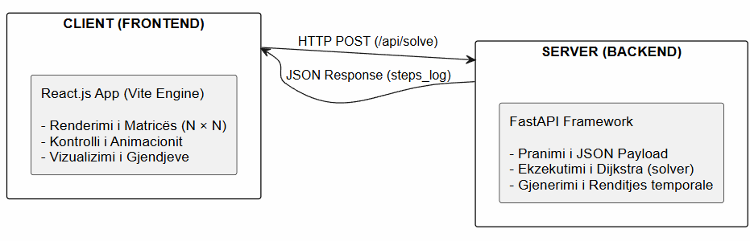
Figura 6 - Ndërveprimi midis Client-it dhe Server-it përmes kërkesave dhe përgjigjeve HTTP. [12]
Rrjedha e të Dhënave (Data Flow):
Përgatitja e Input-it: Përdoruesi gjeneron ose përzgjedh një matricë dy-dimensionale $N×N$ në ndërfaqen ueb (Client).
Kërkesa HTTP (Request): Frontend-i dërgon një kërkesë asynkrone të llojit POST me trup (body) në formatin JSON te serveri.
Përpunimi (Processing): Backend-i Python pranon matricën, ekzekuton Algoritmin e Dijkstra-s të optimizuar me Min-Heap, dhe regjistron sekuencën kronologjike të secilit hap (steps_log).
Përgjigja HTTP (Response): Serveri kthen një përgjigje JSON që përmban kohën minimale përfundimtare $T$ dhe listën e detajuar të hapave.
Renderimi dhe Animacioni: Client-i e merr historikun e hapave dhe, përmes kronometrimit asinkron (setTimeout), e aplikon atë mbi matricën vizuale duke ngjyrosur qelizat në kohë reale.

3.2 Teknologjitë e Backend-it (Python & FastAPI)

3.2.1 Gjuha Python dhe Moduli heapq
Për anën e serverit është përzgjedhur gjuha programuese Python, e cila shquhet për sintaksën e saj të pastër dhe mbështetjen e fuqishme për strukturat e të dhënave.
Në nivel algoritmik, mjaft i rëndësishëm është përdorimi i modulit zyrtar heapq. Ky modul siguron implementimin e një Min-Heap-i binar mbi listat standarde të Python-it. Meqenëse veprimet e shtimit (heappush) dhe heqjes së elementit minimal (heappop) kanë kompleksitet kohor $O\left(\log{K}\right)$, kjo lejon që backend-i të llogarisë zgjidhjen e matricave të mëdha brenda pak milisekondave.

Figura 7 - Logoja e Python [13]

3.2.2 Framework-u FastAPI
Për ndërtimin e REST API-së është zgjedhur FastAPI, një nga mjediset më moderne dhe me performancë më të lartë në ekosistemin e Python-it.
Arsyet kryesore për përzgjedhjen e FastAPI në këtë punim janë:
Shpejtësia e Ekzekutimit: Ndërtimi mbi Starlette dhe Pydantic e bën performancën e tij të krahasueshme me framework-et e Node.js apo Go.
Validimi Automatik i të Dhënave: Përdorimi i Pydantic siguron që matrica e dërguar nga frontend-i të validohet automatikisht për nga tipat e të dhënave dhe struktura para se të kalojë te algoritmi.
Dokumentimi Automatik (OpenAPI/Swagger): FastAPI gjeneron automatikisht ndërfaqen interaktive për testimin e endpoint-e-ve pa pasur nevojë për mjetet e jashtme.
Mbështetja e CORS (Cross-Origin Resource Sharing): Përmes middleware-it CORSMiddleware, FastAPI lejon komunikimin e sigurt me frontend-in që ekzekutohet në një portë (port) të ndryshme gjatë zhvillimit (http://localhost:5173).

Figura 8 - Logoja e FastAPI [14]

3.3 Teknologjitë e Frontend-it (React.js, Vite & CSS)

3.3.1 Libraria React.js
Për zhvillimin e ndërfaqes grafike është përdorur React.js, një librari deklarative me burim të hapur (open-source) e zhvilluar nga Meta.
Në kuadër të aplikacionit, React ofron përparësi kyçe:
Menaxhim Reaktiv i Gjendjes (State Management): Përmes Hook-ut useState, çdo ndryshim në gjendjen e qelizave (idle, queued, visited) shkakton ri-renderim të shpejtë të ndërfaqes.
Component-Based Architecture: Ndarja e kodit në komponentë të ripërdorshëm si Grid (për matricën) dhe Controls (për butonat) e bën kodin lehtësisht të mirëmbajtshëm.
Sinkronizimi Asinkron i Animacioneve: Përdorimi i useEffect dhe useRef mundëson kontrollin e preciztë mbi hapat e ekzekutimit, duke e lejuar përdoruesin të ndalojë (pause), të vazhdojë (resume) apo të ndryshojë shpejtësinë e simulimit.

Figura 9 - Logoja e React [15]

3.3.2 Mjedisi i Ndërtimit: Vite
Në vend të mjeteve më të vjetra si Create React App, për këtë projekt është përdorur Vite. Vite përdor modulizimin nativ ESM (ES Modules) gjatë zhvillimit, gjë që garanton një startim pothuajse të menjëhershëm të serverit lokal dhe përditësim të rrufeshëm të faqeve (Hot Module Replacement - HMR).

Figura 10 - Logoja e Vite [16]

3.3.3 Stilizimi grafik me CSS
Stilizimi i aplikacionit është realizuar përmes CSS-it me konceptin e CSS Grid Layout. Kjo lejon që matrica $N×N$ të jetë plotësisht responsive dhe dinamike, duke përshtatur numrin e rreshtave dhe kolonave sipas madhësisë së matricës që dërgohet nga përdoruesi. Çdo gjendje e qelizës është lidhur me klasa specifike CSS për të realizuar tranzicione të glatshme vizuale:
cell-queued: Ngjyrë e kaltër e mbyllur (qeliza e futur në radhën e pritjes / Min-Heap).
cell-visiting: Ngjyrë e e kaltër e hapur (qeliza aktuale që po përpunohet nga algoritmi).
cell-visited: Ngjyrë e kaltër (qeliza e eksploruar plotësisht).
cell-path: Ngjyrë e bardhë (pjesë e trajektores përfundimtare optimale).

Figura 11 - Logoja e CSS [17]

3.4 Protokolli i Komunikimit (REST API Specification)
Komunikimi midis dy niveleve realizohet përmes protokollit HTTP/1.1 duke përdorur formatin JSON për shkëmbimin e të dhënave.
Struktura e Endpoint-it:
URL Endpoint: /api/solve
Metoda HTTP: POST
Content-Type: application/json
Shembull i Kërkesës (Request Payload):
{
"grid": [
[0, 1, 2],
[9, 12, 3],
[8, 7, 4]
]
}
Kodi 2 - Shembull i Kërkesës (Request Payload)

{
"max_time": 4,
"steps": [
{"row": 0, "col": 0, "time": 0, "status": "visiting"},
{"row": 0, "col": 1, "time": 1, "status": "queued"},
{"row": 0, "col": 1, "time": 1, "status": "visited"},
{"row": 0, "col": 2, "time": 2, "status": "queued"},
{"row": 0, "col": 2, "time": 2, "status": "visited"},
{"row": 1, "col": 2, "time": 3, "status": "queued"},
{"row": 1, "col": 2, "time": 3, "status": "visited"},
{"row": 2, "col": 2, "time": 4, "status": "queued"},
{"row": 2, "col": 2, "time": 4, "status": "visited"}
]
}
Kodi 3 - Shembull i Përgjigjes (Response Payload)
Ky format strukturor lejon që frontend-i të mos kryejë asnjë llogaritje algoritmike, por thjesht të ekzekutojë renderimin vizual sipas vargut të orientuar steps.

Implementimi softuerik
Ky kapitull paraqet implementimin teknik të aplikacionit Swim in Rising Water. Sistemi përdor arkitekturë client-server: backend-i është ndërtuar me Python dhe FastAPI, ndërsa frontend-i me React, Vite dhe CSS.

4.1. Arkitektura e Sistemit dhe Moduli i Backend (Python)
Backend-i përfaqëson komponentin kryesor të sistemit në aspektin e përpunimit algoritmik. Përgjegjësia e tij është të pranojë matricën e dërguar nga frontend-i, të ekzekutojë algoritmin për gjetjen e kohës minimale të kalimit dhe të përgatisë të dhënat që nevojiten për vizualizimin e procesit.
Në implementimin e zhvilluar, logjika algoritmike është vendosur në skedarin backend/app/solver.py, ndërsa komunikimi me frontend-in dhe ekspozimi i endpoint-it realizohen në backend/app/main.py.
Kjo ndarje e përgjegjësive e bën strukturën e projektit më të qartë. Skedari solver.py merret me problemin algoritmik, ndërsa main.py shërben si pikë hyrëse për kërkesat HTTP dhe si ndërmjetës ndërmjet klientit dhe funksionit të zgjidhjes.

4.1.1 Struktura e Logjikës Algoritmike (backend/app/solver.py)
Funksioni kryesor i backend-it është solve_swim_in_water(grid). Ky funksion pranon si hyrje një matricë dy-dimensionale dhe llogarit kohën minimale të nevojshme për të kaluar nga qeliza fillestare (0,0) deri te qeliza përfundimtare (N-1,N-1).
Në fillim të funksionit përcaktohet madhësia e matricës dhe krijohet një Min-Heap:
n = len(grid)
min_heap = [(grid[0][0], 0, 0)]
Përshkrim i shkurtër: Krijon Min-Heap-in me qelizën fillestare dhe kohën fillestare të saj.
Kodi 4 - Krijimi i Min-Heap
Elementi i parë i heap-it përmban kohën aktuale dhe koordinatat e qelizës. Meqenëse Python-i përdor renditjen e elementeve të tuple-it, qeliza me kohën më të vogël ka prioritet gjatë nxjerrjes nga heap-i.
Përveç Min-Heap-it, përdoret edhe struktura visited, e cila ruan qelizat që janë futur tashmë në procesin e eksplorimit:
visited = set([(0, 0)])
Përshkrim i shkurtër: Shënon qelizën fillestare si të futur në proces, që të mos shtohet përsëri.
Kodi 5 - Struktura visited
Kjo strukturë ndihmon në shmangien e përpunimit të përsëritur të të njëjtave qeliza.
Një element tjetër i rëndësishëm është struktura parent:
parent = {(0, 0): None}
Përshkrim i shkurtër: Ruhet prindi i çdo qelize për rindërtimin e rrugës pas arritjes në destinacion.
Kodi 6 - Struktura parent
Ajo përdoret për të ruajtur lidhjen ndërmjet një qelize dhe qelizës nga e cila është arritur. Përmes kësaj strukture, pasi algoritmi arrin në destinacion, mund të rindërtohet rruga që është ndjekur.
import heapq
def solve_swim_in_water(grid):
n = len(grid)
min_heap = [(grid[0][0], 0, 0)]
visited = set([(0, 0)])
parent = {(0, 0): None}
steps_log = []
steps_log.append({
"row": 0,
"col": 0,
"time": grid[0][0],
"status": "visiting"
})
while min_heap:
time, r, c = heapq.heappop(min_heap)
steps_log.append({
"row": r,
"col": c,
"time": time,
"status": "visited"
})
if r == n - 1 and c == n - 1:
path = []
current = (r, c)
while current is not None:
path.append({"row": current[0], "col": current[1]})
current = parent[current]
path.reverse()
return {
"max_time": time,
"steps": steps_log,
"path": path
}
for dr, dc in [(-1, 0), (1, 0), (0, -1), (0, 1)]:
nr, nc = r + dr, c + dc
if 0 <= nr < n and 0 <= nc < n and (nr, nc) not in visited:
visited.add((nr, nc))
parent[(nr, nc)] = (r, c)
next_time = max(time, grid[nr][nc])
heapq.heappush(min_heap, (next_time, nr, nc))
steps_log.append({
"row": nr,
"col": nc,
"time": next_time,
"status": "queued"
})
return {"max_time": -1, "steps": steps_log, "path": []}
Përshkrim i shkurtër: Ky është implementimi aktual i zgjidhësit: përdor Min-Heap, regjistron hapat dhe kthen kohën, hapat dhe rrugën.
Kodi 7 - Implementimi i Algoritmit të Dijkstra-s me Min-Heap në Python (solver.py)

4.1.2 Ndërfaqja API (backend/app/main.py)
Një veçori e rëndësishme e implementimit është përdorimi i steps_log. Kjo strukturë nuk shërben vetëm për zgjidhjen e problemit, por edhe për vizualizimin e tij në frontend.
Në fillim regjistrohet qeliza fillestare:
steps_log.append({
"row": 0,
"col": 0,
"time": grid[0][0],
"status": "visiting"
})
Përshkrim i shkurtër: Regjistron pikën e nisjes që frontend-i ta shfaqë si hapin e parë të animacionit.
Kodi 8 - Regjistrimi i qelizës fillestare
Çdo hap i mëvonshëm i algoritmit regjistrohet me koordinatat e qelizës, kohën përkatëse dhe gjendjen e saj. Në këtë mënyrë krijohet një histori kronologjike e ekzekutimit.
Gjendjet kryesore të përdorura në implementim janë visiting, queued dhe visited. Gjendja queued tregon se qeliza është futur në strukturën e prioritetit dhe pret të përpunohet, ndërsa visited tregon se qeliza është nxjerrë nga heap-i dhe është përpunuar nga algoritmi.
Kjo histori i mundëson frontend-it të paraqesë jo vetëm rezultatin final, por edhe mënyrën se si algoritmi ka arritur te ky rezultat.
from fastapi import FastAPI
from fastapi.middleware.cors import CORSMiddleware
from pydantic import BaseModel
from typing import List
import os
from app.solver import solve_swim_in_water
app = FastAPI(title="Swim in Rising Water API")
app.add_middleware(
CORSMiddleware,
allow_origins=["*"],
allow_credentials=True,
allow_methods=["*"],
allow_headers=["*"],
)
# allowed_origins = [
# origin.strip()
# for origin in os.getenv("ALLOWED_ORIGINS", "http://localhost:5173").split(",")
# if origin.strip()
# ]
# app.add_middleware(
# CORSMiddleware,
# allow_origins=allowed_origins,
# allow_credentials=False,
# allow_methods=["*"],
# allow_headers=["*"],
# )
class GridModel(BaseModel):
grid: List[List[int]]
@app.get("/")
def read_root():
return {"message": "Serveri është online!"}
@app.post("/api/solve")
def solve_grid(data: GridModel):
result = solve_swim_in_water(data.grid)
return result
Përshkrim i shkurtër: Ky skedar krijon API-në FastAPI, konfiguron CORS-in dhe publikon endpoint-in /api/solve.
Kodi 9 - Endpointi kryesor i API-së për zgjidhjen e problemit

4.1.3. Eksplorimi i qelizave fqinje
Pasi një qelizë nxirret nga Min-Heap, algoritmi kontrollon katër drejtimet e mundshme të lëvizjes:
for dr, dc in [(-1, 0), (1, 0), (0, -1), (0, 1)]:
Përshkrim i shkurtër: Përcakton katër lëvizjet e lejuara: lart, poshtë, majtas dhe djathtas.
Kodi 10 - Regjistrimi i lëvizjeve në 4 drejtime
Këto përfaqësojnë lëvizjet lart, poshtë, majtas dhe djathtas.
Për çdo qelizë fqinjeKodi 11 - Kushti i futjes së qelizës në visited
if 0 <= nr < n and 0 <= nc < n and (nr, nc) not in visited:
Përshkrim i shkurtër: Kontrollon kufijtë e matricës dhe shmang futjen e përsëritur të një qelize.
Nëse kushti plotësohet, qeliza shtohet në visited dhe ruhet lidhja me prindin:
visited.add((nr, nc))
parent[(nr, nc)] = (r, c)
Përshkrim i shkurtër: Shënon qelizën e re si të vizituar në proces dhe ruan nga cila qelizë u arrit.
Kodi 12 - Shtimi i qelizës në visited
Më pas llogaritet koha e nevojshme për të arritur në qelizën e re:
next_time = max(time, grid[nr][nc])
Përshkrim i shkurtër: Llogarit nivelin minimal të ujit duke marrë maksimumin e kohës aktuale dhe vlerës së qelizës së re.
Kodi 13 - Llogaritja e kohës për në qelizën e re
Kjo është pjesa kryesore që e dallon këtë implementim nga versioni klasik i Dijkstra-s. Në vend që kostot të mblidhen, përdoret vlera maksimale ndërmjet kohës së arritur deri te qeliza aktuale dhe lartësisë së qelizës së re. Kështu, next_time përfaqëson nivelin minimal të ujit që nevojitet për të kaluar deri në atë qelizë.
Qeliza më pas vendoset në Min-Heap:
heapq.heappush(min_heap, (next_time, nr, nc))
Përshkrim i shkurtër: Vendos qelizën e re në Min-Heap sipas prioritetit të saj kohor.
Kodi 14 - Futja në Min-Heap
Në të njëjtën kohë, veprimi regjistrohet në steps_log, në mënyrë që frontend-i të mund ta paraqesë më vonë gjatë animacionit.

4.1.4. Përfundimi i algoritmit dhe rindërtimi i rrugës
Algoritmi kontrollon pas çdo nxjerrjeje nga Min-Heap nëse qeliza aktuale është destinacioni:
if r == n - 1 and c == n - 1:
Përshkrim i shkurtër: Ndalon kërkimin sapo përpunohet qeliza e destinacionit.
Kodi 15 - Kontrollimi i destinacionit
Në momentin që destinacioni arrihet, fillon rindërtimi i rrugës.
Për këtë qëllim përdoret struktura parent. Duke filluar nga qeliza përfundimtare, algoritmi ecën prapa përmes prindërve deri te qeliza fillestare:
path = []
current = (r, c)
while current is not None:
path.append({"row": current[0], "col": current[1]})
current = parent[current]
path.reverse()
Përshkrim i shkurtër: Ndërton rrugën nga destinacioni drejt nisjes dhe pastaj e kthen në rendin e lëvizjes.
Kodi 16 - Rindërtimi i rrugës
Meqenëse qelizat fillimisht mblidhen në drejtim të kundërt, përdorimi i reverse() e vendos rrugën në rendin natyror, nga pika e nisjes drejt destinacionit.
Në fund funksioni kthen një objekt që përmban tri informacione kryesore:
max_time – kohën minimale të nevojshme për arritjen në destinacion;
steps – historikun e hapave të ekzekutimit;
path – rrugën e gjetur nga fillimi deri në fund.
Kjo strukturë e përgjigjes është veçanërisht e përshtatshme për aplikacionin e zhvilluar, sepse i jep frontend-it të gjitha të dhënat e nevojshme për të paraqitur si procesin ashtu edhe rezultatin final.

4.1.5. Menaxhimi i rastit kur nuk gjendet zgjidhje
Në fund të funksionit është paraparë edhe një përgjigje rezervë:
return {"max_time": -1, "steps": steps_log, "path": []}
Përshkrim i shkurtër: Kthen një rezultat rezervë nëse destinacioni nuk arrihet.
Kodi 17 - Rasti kur nuk gjendet zgjidhje
Kjo strukturë përdoret në rast se cikli përfundon pa arritur në destinacion. Vlera -1 shërben si tregues se nuk është gjetur një zgjidhje e vlefshme, ndërsa lista e zbrazët path tregon se nuk ekziston rrugë e kthyer për paraqitje.

4.2 Ndërfaqja e Përdoruesit dhe Moduli i Frontend-it (React + Vite)
Frontend-i është përgjegjës për paraqitjen e matricës, redaktimin e vlerave, dërgimin e kërkesës te API-ja dhe animimin e hapave të kthyer nga backend-i.
Komponentët kryesorë ndahen në App.jsx, Grid.jsx, Controls.jsx dhe skedarë ndihmës për API-në dhe njoftimet.
from fastapi import FastAPI
from fastapi.middleware.cors import CORSMiddleware
from pydantic import BaseModel
from typing import List
import os
from app.solver import solve_swim_in_water
Përshkrim i shkurtër: Importon komponentët e FastAPI-së, modelin e validimit dhe funksionin algoritmik.
Kodi 18 - Importimi i komponentëve
Kjo tregon ndarjen e qartë ndërmjet shtresës së API-së dhe logjikës algoritmike. Funksioni solve_swim_in_water importohet nga moduli i veçantë solver.py, në vend që algoritmi të vendoset drejtpërdrejt brenda endpoint-it.

4.2.1 Konfigurimi i hyrjes kryesore (frontend/src/main.jsx)
Skedari main.jsx e monton komponentin App në elementin root të faqes.
class GridModel(BaseModel):
grid: List[List[int]]
Përshkrim i shkurtër: Përcakton formatin e kërkesës: një matricë me numra të plotë.
Kodi 19 - Përdorimi i Pydantic
React.StrictMode përdoret gjatë zhvillimit për të evidentuar përdorime jo të sigurta të komponentëve.
Përdorimi i një modeli të tillë ndihmon në kontrollimin e strukturës së të dhënave para se ato të dërgohen te algoritmi.
import React from 'react'
import ReactDOM from 'react-dom/client'
import App from './App.jsx'
import './index.css'
ReactDOM.createRoot(document.getElementById('root')).render(
<React.StrictMode>
<App />
</React.StrictMode>,
)
Përshkrim i shkurtër: Monton komponentin kryesor App në faqen HTML dhe ngarkon stilizimin global.
Kodi 20 - Pika hyrëse e aplikacionit React

4.2.2 Komponenti i vizualizimit (frontend/src/components/Grid.jsx)
Grid.jsx paraqet matricën, gjendjen e qelizave dhe rrugën përfundimtare. Ai mundëson edhe ndryshimin e vlerës së një qelize kur animimi nuk është aktiv.
@app.post("/api/solve")
def solve_grid(data: GridModel):
return solve_swim_in_water(data.grid)
Përshkrim i shkurtër: Pranon matricën, e validon me GridModel dhe e kthen rezultatin e algoritmit si JSON.
Kodi 21 - Endpoint-i kryesor
Për secilën qelizë krijohen klasa vizuale për gjendjen queued, visiting, visited dhe path.
Niveli i ujit përditësohet në bazë të progresit të animacionit të llogaritur në App.jsx.
Komunikimi me serverin realizohet me kërkesë HTTP POST në /api/solve.
Rrjedha e të dhënave është: React → HTTP POST → FastAPI → solve_swim_in_water() → JSON → React.
import React, { useRef, useCallback, useState } from 'react';
const STATE_LABELS = { queued: 'Rrymë e ardhshme', visiting: 'Duke notuar', visited: 'Gjurmë' };
export default function Grid({ grid, cellStates, pathCells, animating, waterLevel, shuffling, onCellChange, editingDisabled }) {
const size = grid.length;
const stageRef = useRef(null);
const [editingCell, setEditingCell] = useState(null);
const moveLight = useCallback((event) => {
const stage = stageRef.current;
if (!stage) return;
const box = stage.getBoundingClientRect();
stage.style.setProperty('--beam-x', `${event.clientX - box.left}px`);
stage.style.setProperty('--beam-y', `${event.clientY - box.top}px`);
}, []);
const commitCellValue = useCallback((row, col, value) => {
const nextValue = Number(value.trim());
if (value.trim() && Number.isInteger(nextValue)) onCellChange(row, col, nextValue);
setEditingCell(null);
}, [onCellChange]);
const beginCellEdit = useCallback((event) => {
if (editingDisabled) return;
const cell = event.target.closest('.cell');
if (!cell || !stageRef.current) return;
const index = Array.from(stageRef.current.querySelectorAll('.cell')).indexOf(cell);
setEditingCell({ row: Math.floor(index / size), col: index % size });
}, [editingDisabled, size]);
return (
<section className="ocean-stage" ref={stageRef} onMouseMove={moveLight} aria-label="Fusha e notit">
<div className="stage-header">
<div><span className="hud-eyebrow">SEKTORI 05</span><h2>Kalimi i ujërave</h2></div>
<div className="coordinates"><span>GRID</span>{size} × {size}</div>
</div>
<div className="water-chamber" onClick={beginCellEdit}>
<div className="caustics" aria-hidden="true" />
<div className="waterline" style={{ height: `${waterLevel}%` }} aria-hidden="true"><i /></div>
<div className={`grid-container${shuffling ? ' grid-container--shuffling' : ''}`} style={{ gridTemplateColumns: `repeat(${size}, 1fr)` }} role="grid">
{grid.map((row, r) => row.map((val, c) => {
const state = cellStates[`${r}-${c}`];
const isPath = pathCells[`${r}-${c}`];
const isStart = r === 0 && c === 0;
const isEnd = r === size - 1 && c === size - 1;
const stateClass = state ? ` cell-${state}` : '';
const isEditing = editingCell && editingCell.row === r && editingCell.col === c;
return <div key={`${r}-${c}`} className={`cell${stateClass}${isPath ? ' cell-path' : ''}${isStart ? ' cell-start' : ''}${isEnd ? ' cell-end' : ''}`} role="gridcell" tabIndex="0" aria-label={`Sektori ${r + 1}, ${c + 1}, thellësia ${val}${isPath ? ', rruga e zgjedhur' : ''}`}>
<span className="cell-index">{String(r * size + c + 1).padStart(2, '0')}</span>
{isEditing ? <input className="cell-value-input" type="number" step="1" defaultValue={val} autoFocus aria-label={`Edit value for cell ${r + 1}, ${c + 1}`} onFocus={(event) => event.target.select()} onBlur={(event) => commitCellValue(r, c, event.target.value)} onKeyDown={(event) => { if (event.key === 'Enter') event.currentTarget.blur(); if (event.key === 'Escape') setEditingCell(null); }} onClick={(event) => event.stopPropagation()} /> : <strong>{val}</strong>}
{(isStart || isEnd || isPath) && <span className="cell-marker">{isStart ? 'NISJA' : isEnd ? 'DALJA' : 'RRUGA'}</span>}
<span className="cell-tooltip">Thellësia <b>{val}</b> · {STATE_LABELS[state] || 'E qetë'}</span>
</div>;
}))}
</div>
</div>
<div className="stage-footer">
<span><i className="pulse-ring" /> {animating ? 'Uji po rritet' : Object.keys(pathCells).length ? 'Rruga e zgjedhur është e ndriçuar' : 'Lëvizni për të ndriçuar sipërfaqen'}</span>
<span className="command-hint"><kbd>Ctrl</kbd><b>+</b><kbd>Enter</kbd> për të nisur simulimin</span>
</div>
</section>
);
}
Përshkrim i shkurtër: Komponenti aktual Grid vizualizon matricën, animacionin, rrugën optimale dhe lejon redaktimin e vlerave të qelizave.
Kodi 22 - Komponenti React për shfaqjen dhe animimin e matricës

4.2.3 Komunikimi me API-në dhe CORS
Backend-i përdor CORSMiddleware për të lejuar kërkesat nga frontend-i gjatë zhvillimit dhe publikimit.
app.add_middleware(
CORSMiddleware,
allow_origins=["*"],
allow_credentials=True,
allow_methods=["*"],
allow_headers=["*"],
)
Përshkrim i shkurtër: Lejon që frontend-i të bëjë kërkesa te API-ja edhe kur shërbehet nga origjinë tjetër.
Kodi 23 - CORSMiddleware
Kjo është e nevojshme sepse frontend-i dhe API-ja mund të përdorin domene ose porta të ndryshme.
Skedari frontend/src/utils/api.js përdor VITE_API_URL kur është caktuar; përndryshe përdor adresën lokale të FastAPI-së.

4.3 Varësitë e Projektit dhe Skedarët e Konfigurimit
Varësitë e frontend-it dhe backend-it mbahen në package.json dhe requirements.txt.
Vite përdoret për zhvillim, ndërtim dhe publikim të versionit të frontend-it.

4.3.1. Konfigurimi i hyrjes kryesore
Skedari frontend/src/main.jsx shërben si pikë hyrëse e aplikacionit:
ReactDOM.createRoot(document.getElementById('root')).render(
<React.StrictMode>
<App />
</React.StrictMode>,
)
Përshkrim i shkurtër: Krijon root-in e React-it dhe shfaq komponentin App.
Kodi 24 - Pika hyrëse
Ky konfigurim krijon root-in e React-it dhe vendos komponentin App si komponentin kryesor të aplikacionit.
Përdorimi i React.StrictMode ndihmon gjatë zhvillimit në identifikimin e problemeve të mundshme në komponentë dhe sjellje jo të dëshiruara.

4.3.2. Komponenti Grid
Një nga komponentët kryesorë të ndërfaqes është Grid.jsx. Ky komponent pranon disa të dhëna kryesore:
export default function Grid({ grid, cellStates, pathCells, animating, waterLevel, shuffling, onCellChange, editingDisabled }) {
Përshkrim i shkurtër: Pranon matricën dhe gjendjet që nevojiten për vizualizim, animacion dhe redaktim.
Kodi 25 - Komponenti Grid
Këto të dhëna përcaktojnë matricën, gjendjen e qelizave, rrugën optimale dhe gjendjen e animacionit.
Komponenti përcakton madhësinë e matricës:
const size = grid.length;
dhe e përdor këtë vlerë për të krijuar strukturën dinamike të CSS Grid:
gridTemplateColumns: `repeat(${size}, 1fr)`
Kjo e bën komponentin të përshtatshëm për matrica me madhësi të ndryshme.

4.3.3. Gjendjet e qelizave
Për vizualizimin e kërkimit, Grid.jsx përdor gjendjet queued, visiting dhe visited, të cilat vijnë nga lista steps e backend-it.
const STATE_LABELS = { queued: 'Rrymë e ardhshme', visiting: 'Duke notuar', visited: 'Gjurmë' };
Përshkrim i shkurtër: Ky objekt i kthen statuset e algoritmit në etiketa të kuptueshme për përdoruesin.
Gjendja e përpunimit të secilës qelizë merret nga objekti cellStates:
const state = cellStates[`${r}-${c}`];
Përshkrim i shkurtër: Koordinatat r dhe c përdoren si çelës për të gjetur statusin aktual të qelizës.
const isPath = pathCells[`${r}-${c}`];
Përshkrim i shkurtër: Kontrollon nëse qeliza është pjesë e rrugës optimale të kthyer nga backend-i.

4.3.4. Identifikimi i pikës së nisjes dhe destinacionit
Pika e nisjes dhe destinacioni përcaktohen automatikisht nga pozicioni i qelizës në matricë:
const isStart = r === 0 && c === 0;
const isEnd = r === size - 1 && c === size - 1;
Përshkrim i shkurtër: Nisja është gjithmonë qeliza (0,0), ndërsa dalja është qeliza e fundit (size-1,size-1).
Në ndërfaqe këto qeliza marrin etiketat NISJA dhe DALJA.
Nëse isPath është i vërtetë, qeliza shënohet me etiketën RRUGA për të dalluar trajektoren përfundimtare.

4.3.5. Paraqitja e vlerës së qelizës
Vlera numerike e qelizës shfaqet normalisht si tekst i theksuar:
<strong>{val}</strong>
Përshkrim i shkurtër: val është lartësia e qelizës dhe ndikon drejtpërdrejt në kohën minimale të kalimit.
Kur qeliza redaktohet, vlera zëvendësohet përkohësisht me një input numerik:
{isEditing ? <input className="cell-value-input" type="number" defaultValue={val} onBlur={(event) => commitCellValue(r, c, event.target.value)} /> : <strong>{val}</strong>}
Përshkrim i shkurtër: Përdoruesi mund ta ndryshojë lartësinë e qelizës; vlera ruhet kur input-i humb fokusin.
Tooltip-i shfaq vlerën dhe statusin vizual të qelizës:
<span className="cell-tooltip">Thellësia <b>{val}</b> · {STATE_LABELS[state] || 'E qetë'}</span>
Vizualizimi nuk shfaq vetëm rezultatin final. Backend-i kthen steps, ndërsa App.jsx i shfaq ato një nga një me vonesë kohore.
Për çdo hap, App.jsx ruan statusin e qelizës në cellStates; pas hapit të fundit, pathCells plotësohet me rrugën optimale.
Kështu, qelizat e futura në Min-Heap, qelizat e përpunuara dhe rruga finale dallohen vizualisht.
Niveli vizual i ujit llogaritet nga progresi i animacionit:
const waterLevel = progress === null ? (maxTime === null ? 0 : 100) : Math.max(8, progress * 100);
Përshkrim i shkurtër: Gjatë animimit niveli rritet sipas progresit; pas përfundimit shfaqet në 100%.
Në Grid.jsx ky nivel përdoret për lartësinë e shtresës së ujit:
<div className="waterline" style={{ height: `${waterLevel}%` }} aria-hidden="true"><i /></div>
Përshkrim i shkurtër: Ndryshimi i waterLevel krijon efektin vizual të ujit që ngrihet gjatë simulimit.
Në këtë mënyrë, rritja e nivelit të ujit mund të paraqitet si element vizual i simulimit.

4.4.1. Ndërveprimi me sipërfaqen e simulimit
Grid.jsx përdor useRef për të ruajtur sipërfaqen e simulimit dhe useCallback për funksionet e ndërveprimit.
const stageRef = useRef(null);
Përshkrim i shkurtër: Referenca i jep komponentit qasje te elementi i sipërfaqes së simulimit.
const moveLight = useCallback((event) => {
const stage = stageRef.current;
if (!stage) return;
const box = stage.getBoundingClientRect();
stage.style.setProperty('--beam-x', `${event.clientX - box.left}px`);
stage.style.setProperty('--beam-y', `${event.clientY - box.top}px`);
}, []);

Përshkrim i shkurtër: Pozita e mausit përkthehet në variabla CSS për efektin e ndriçimit; ky efekt nuk ndikon në algoritëm.

4.5. Rrjedha e plotë e ekzekutimit
Procesi i ekzekutimit të aplikacionit mund të ndahet në disa faza të njëpasnjëshme.
Në fazën e parë, frontend-i përmban matricën që do të përpunohet. Në fazën e dytë, të dhënat dërgohen në backend përmes kërkesës HTTP POST.
Në fazën e tretë, FastAPI pranon kërkesën dhe e validon atë përmes modelit GridModel. Pas validimit, matrica i dërgohet funksionit solve_swim_in_water.
Në fazën e katërt ekzekutohet algoritmi. Min-Heap-i përdoret për të përcaktuar qelizën me prioritetin më të lartë, ndërsa visited shmang eksplorimin e përsëritur. Për çdo qelizë të re llogaritet next_time dhe regjistrohet veprimi në steps_log.
Në fazën e pestë, kur destinacioni arrihet, përdoret struktura parent për të rindërtuar rrugën optimale.
Në fazën e fundit, backend-i kthen përgjigjen JSON. Frontend-i e përdor këtë përgjigje për të përditësuar gjendjen e ndërfaqes dhe për të paraqitur vizualisht procesin dhe rrugën përfundimtare.
Rrjedha mund të përmblidhet si:
Matrica → Request HTTP → FastAPI → Dijkstra + Min-Heap → steps_log + path → Response JSON → React → Animacioni → Rruga optimale.

4.6. Organizimi i skedarëve dhe varësitë e projektit
Projekti është i ndarë në pjesë të veçanta për backend dhe frontend. Në backend përfshihen modulet kryesore për algoritmin dhe API-n, ndërsa frontend-i përmban komponentët React dhe konfigurimin e mjedisit të zhvillimit.
Për backend-in janë përcaktuar varësitë:

fastapi
uvicorn
Përshkrim i shkurtër: Këto janë varësitë minimale të backend-it për API-në dhe serverin e ekzekutimit.

Backend-i kërkon FastAPI dhe Uvicorn. Pydantic përdoret nga FastAPI për modelin GridModel.
Frontend-i përdor React dhe ReactDOM; Vite, plugin-i React, ESLint, Tailwind CSS, PostCSS dhe Autoprefixer janë varësi zhvillimore të deklaruara në package.json.

{
"name": "swim-rising-water-frontend",
"private": true,
"version": "0.0.0",
"type": "module",
"scripts": {
"dev": "vite",
"build": "vite build",
"lint": "eslint . --ext js,jsx --report-unused-disable-directives --max-warnings 0",
"preview": "vite preview"
},
"dependencies": {
"react": "^18.2.0",
"react-dom": "^18.2.0"
},
"devDependencies": {
"@types/react": "^18.2.66",
"@types/react-dom": "^18.2.22",
"@vitejs/plugin-react": "^4.2.1",
"autoprefixer": "^10.4.19",
"postcss": "^8.4.38",
"tailwindcss": "^3.4.3",
"vite": "^5.2.11"
}
}
Përshkrim i shkurtër: Përcakton skriptet dhe varësitë e përdorura për zhvillimin dhe ndërtimin e frontend-it.

4.7. Përmbledhje e implementimit
Implementimi i aplikacionit realizon një ndarje të qartë ndërmjet logjikës algoritmike dhe paraqitjes vizuale. Backend-i është përgjegjës për zgjidhjen e problemit, ndërsa frontend-i interpreton rezultatet dhe i shndërron ato në një simulim interaktiv.
Përdorimi i Min-Heap-it mundëson që qelizat të përpunohen sipas prioritetit të tyre, ndërsa visited dhe parent shërbejnë për menaxhimin e eksplorimit dhe rindërtimin e rrugës. Njëkohësisht, struktura steps_log e zgjeron funksionalitetin e algoritmit duke ruajtur informacionin e nevojshëm për animimin e ekzekutimit.
Nga ana e frontend-it, React mundëson menaxhimin dinamik të gjendjes së qelizave dhe paraqitjen e matricës në mënyrë responsive. Komponenti Grid shërben si pjesa kryesore e vizualizimit, duke paraqitur vlerat e qelizave, gjendjet e tyre, pikën e nisjes, destinacionin dhe rrugën optimale.
Në tërësi, implementimi krijon një lidhje të drejtpërdrejtë ndërmjet algoritmit të përshkruar në kapitujt teorikë dhe realizimit praktik të tij. Kështu, përdoruesi nuk merr vetëm rezultatin përfundimtar të problemit, por mund të vëzhgojë edhe procesin përmes të cilit algoritmi arrin në zgjidhje.

5. Demonstrimi i aplikacionit dhe rasti i studimit
Në këtë kapitull paraqitet mënyra e funksionimit të aplikacionit të zhvilluar dhe mënyra se si përdoruesi ndërvepron me të gjatë zgjidhjes së problemit “Swim in Rising Water”. Demonstrimi fokusohet në rrjedhën e plotë të përdorimit të aplikacionit, duke filluar nga krijimi dhe konfigurimi i matricës, përcaktimi i pikës së nisjes dhe destinacionit, ekzekutimi i algoritmit dhe, në fund, paraqitja e rrugës optimale.
Aplikacioni është konceptuar në mënyrë që përdoruesi të mos marrë vetëm rezultatin përfundimtar të algoritmit, por të mund të vëzhgojë edhe procesin e kërkimit. Kjo realizohet përmes një ndërfaqeje grafike interaktive, ku qelizat e matricës ndryshojnë gjendje gjatë ekzekutimit dhe rruga përfundimtare paraqitet në mënyrë të dallueshme.
Rasti i studimit përdor një matricë me vlera të ndryshme të lartësisë, ku secila qelizë paraqet një pjesë të terrenit. Në këtë mënyrë, problemi algoritmik shndërrohet në një simulim vizual të rritjes së nivelit të ujit dhe kërkimit të rrugës me koston minimale.

5.1. Ndërfaqja e përdoruesit (UI) dhe konfigurimi i matricës
Me hapjen e aplikacionit, përdoruesit i shfaqet një rrjetë interaktive e përbërë nga qeliza. Secila qelizë përmban një vlerë numerike që përfaqëson lartësinë e asaj pjese të terrenit. Përdoruesi mund të ndërveprojë me matricën dhe të përcaktojë vlerat që do të përdoren gjatë simulimit.
Kjo mënyrë e paraqitjes e bën matricën të ngjashme me një terren të përbërë nga zona me lartësi të ndryshme. Qelizat me vlera më të ulëta mund të përfaqësojnë zona më të ulëta të terrenit, ndërsa vlerat më të larta paraqesin zona që kërkojnë një nivel më të madh të ujit për t'u kaluar.
Përveç vendosjes së vlerave, ndërfaqja mundëson edhe përcaktimin e qelizës fillestare dhe qelizës përfundimtare. Kështu, përdoruesi mund të përcaktojë se nga cila pozitë duhet të fillojë kërkimi dhe në cilën pozitë duhet të përfundojë ai.
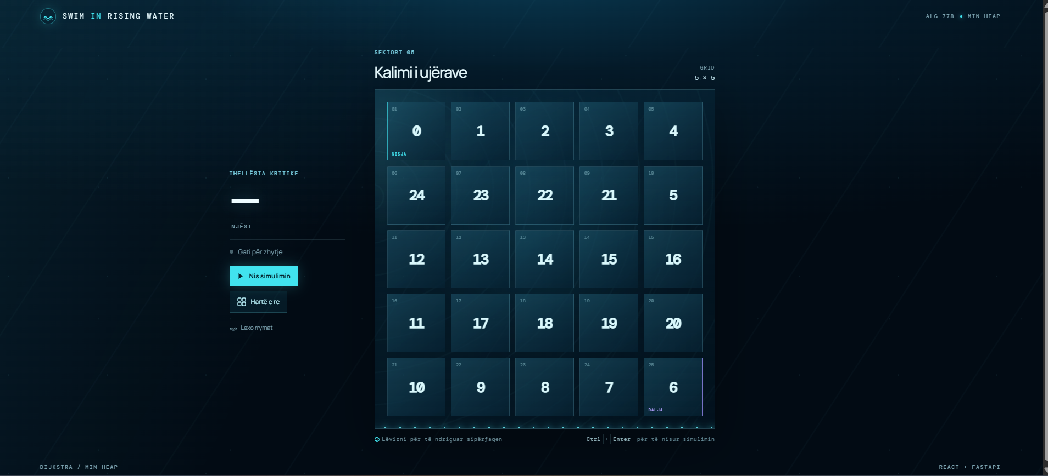
Figura 12 - Ndërfaqja fillestare e aplikacionit

5.1.1. Paraqitja vizuale e matricës
Çdo qelizë paraqitet si pjesë e rrjetës dhe përmban vlerën përkatëse numerike. Përveç vlerës, ndërfaqja mund të shfaqë edhe informacion shtesë për gjendjen e qelizës.
Në implementim përdoren etiketime të ndryshme për të dalluar rolet e qelizave. Qeliza fillestare identifikohet si “NISJA”, ndërsa qeliza përfundimtare si “DALJA”. Qelizat që përfshihen në rrugën e gjetur shënohen si “RRUGA”.
Kjo ndarje vizuale e bën më të lehtë interpretimin e matricës, veçanërisht gjatë fazës së simulimit kur një numër i madh qelizash mund të jenë në gjendje të ndryshme.

5.1.2. Përfaqësimi i gjendjes së qelizave
Gjatë ekzekutimit të algoritmit, qelizat nuk qëndrojnë në të njëjtën gjendje. Ato mund të jenë në pritje për t'u përpunuar, duke u vizituar ose tashmë të vizituara.
Në ndërfaqe këto gjendje paraqiten përmes etiketave:
Queued – “Rrymë e ardhshme”: qeliza është futur në procesin e kërkimit dhe pret përpunimin;
Visiting – “Duke notuar”: qeliza është duke u shqyrtuar nga algoritmi;
Visited – “Gjurmë”: qeliza është përpunuar dhe mbetet pjesë e historikut të kërkimit.
Përdoruesi mund ta dallojë kështu ndryshimin ndërmjet qelizave që janë ende pjesë e kërkimit dhe atyre që tashmë janë trajtuar.

5.1.3. Përshtatja e ndërfaqes për pajisje të ndryshme
Ndërfaqja e aplikacionit është konceptuar si aplikacion uebi, prandaj paraqitja e matricës, kontrollet e simulimit dhe informacioni për gjendjen e qelizave duhet të mbeten të kuptueshme edhe kur hapësira e ekranit ndryshon. Në ekranet e mëdha matrica mund të shfaqet me dimensione më të gjera, ndërsa në ekrane më të vogla duhet të ruhet raporti i qelizave dhe të zvogëlohet hapësira ndërmjet tyre, në mënyrë që struktura e matricës të mbetet e lexueshme.
Përshtatja responsivë nënkupton riorganizimin gradual të elementeve të ndërfaqes: kontrollet dhe tekstet shpjeguese mund të vendosen në rend vertikal, ndërsa matrica mund të shfrytëzojë gjerësinë e disponueshme të pajisjes. Kjo qasje e bën vizualizimin më të përshtatshëm për telefona dhe tableta pa ndryshuar logjikën e backend-it, sepse algoritmi Dijkstra me Min-Heap dhe të dhënat e kthyer nga API-ja mbeten të njëjta. Në dokument, përshtatja e plotë për pajisje mobile identifikohet gjithashtu si mundësi për zhvillim të mëtejshëm.

5.2 Simulimi i Algoritmit hap pas hapi
Pas konfigurimit të matricës, përdoruesi mund të nisë procesin përmes butonit “Start Visualization”. Në këtë moment frontend-i i dërgon matricën backend-it, ku ajo përpunohet nga algoritmi i Dijkstra-s duke përdorur Min-Heap. Backend-i kthen renditjen e qelizave të vizituara dhe informacionin e nevojshëm për paraqitjen e procesit.
Ky proces mund të paraqitet në mënyrë të thjeshtuar:
Konfigurimi i matricës → Start Visualization → Dërgimi i të dhënave → Ekzekutimi i Dijkstra-s → Kthimi i hapave → Animimi në frontend.
Kjo rrjedhë tregon ndarjen ndërmjet dy komponentëve kryesorë të aplikacionit. Frontend-i merret me ndërveprimin dhe paraqitjen, ndërsa backend-i me përpunimin algoritmik.
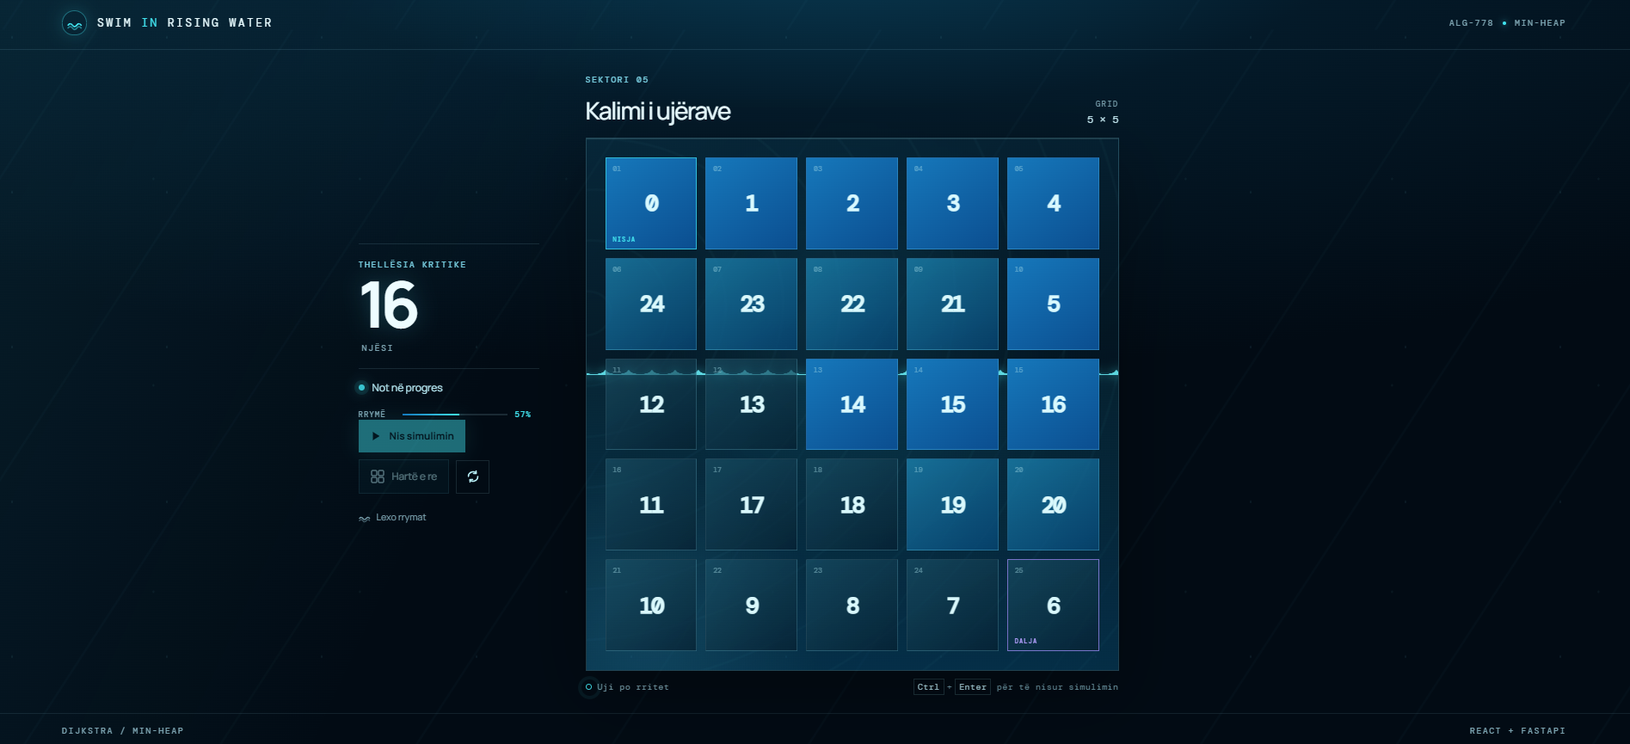
Figura 13 - Procesi i hulumtimit të qelizave nga algoritmi

5.3 Shfaqja e Rrugës Optimale
Një nga funksionalitetet kryesore të aplikacionit është mundësia për të parë ekzekutimin e algoritmit në mënyrë të animuar.
Në vend që algoritmi të ekzekutohet dhe rezultati të shfaqet menjëherë, hapat e regjistruar nga backend-i përdoren për të krijuar një paraqitje kronologjike të kërkimit.
Gjatë simulimit, qelizat që hulumtohen ndryshojnë pamjen dhe ngjyrosen për të treguar rendin e përpunimit nga Min-Heap. Dokumenti e përshkruan këtë si një animacion me ngjyra të ndryshme, i cili i mundëson përdoruesit të dallojë procesin e eksplorimit.
Kjo paraqitje është e rëndësishme nga aspekti edukativ, sepse përdoruesi mund të shohë konkretisht se si algoritmi nuk zgjedh rastësisht qelizat, por i përpunon ato sipas prioritetit të përcaktuar nga Min-Heap.
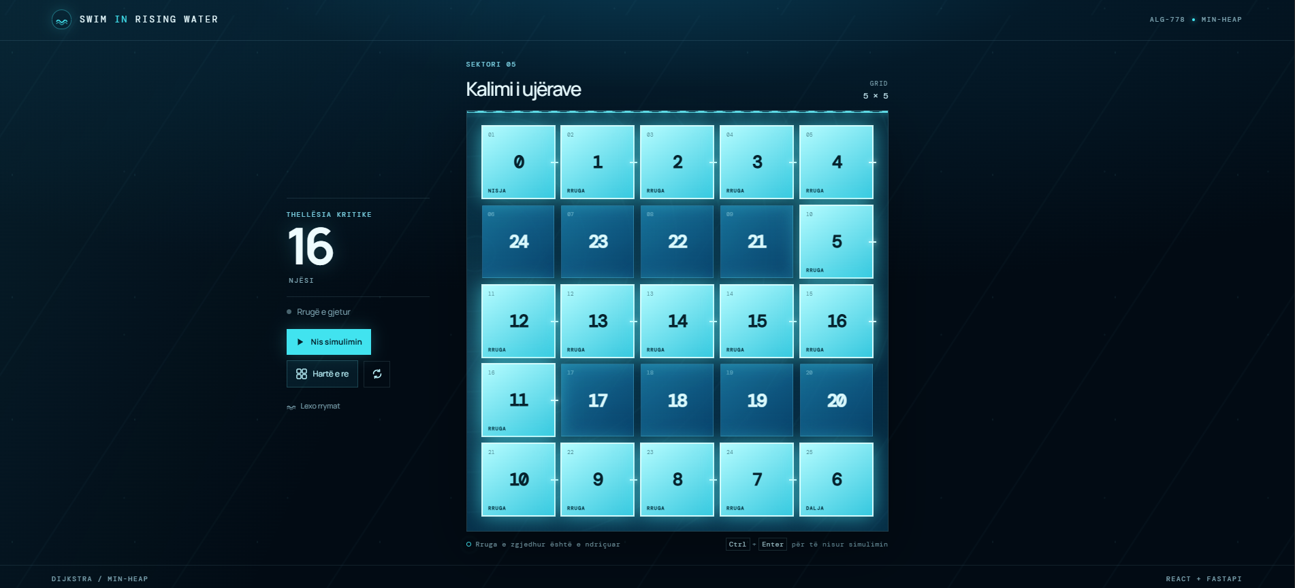
Figura 14 - Rruga optimale e gjetur nga Algoritmi i Dijkstra-s

5.3.1. Renditja e qelizave gjatë kërkimit
Në secilin hap të simulimit, një qelizë merret për përpunim dhe gjendja e saj ndryshohet në ndërfaqe. Më pas algoritmi shqyrton qelizat fqinje dhe përcakton cilat prej tyre duhet të futen në procesin e mëtejshëm të kërkimit.
Në këtë mënyrë, përdoruesi mund të ndjekë zgjerimin gradual të zonës së eksploruar.
Qelizat e vizituara mbeten të dallueshme nga pjesa tjetër e matricës, duke krijuar një gjurmë vizuale të procesit të algoritmit.

5.3.2. Roli i vonesës së animimit
Për ta bërë procesin të kuptueshëm për përdoruesin, simulimi përdor një vonesë ndërmjet hapave. Dokumenti e përshkruan këtë si frame delay, i cili mundëson që secili hap të shihet para se të vazhdojë hapi pasues.
Pa këtë vonesë, algoritmi do të mund të përfundonte shumë shpejt dhe përdoruesi do të shihte vetëm gjendjen përfundimtare të matricës.
Për këtë arsye, animimi shërben si një shtresë ndërmjetëse ndërmjet ekzekutimit të algoritmit dhe interpretimit njerëzor të tij.

5.4. Rritja e nivelit të ujit
Një element i rëndësishëm i demonstrimit është paraqitja vizuale e nivelit të ujit.
Gjatë simulimit, aplikacioni paraqet gjendjen e ujit në mënyrë dinamike. Në footer-in e komponentit vizual përdoret edhe mesazhi “Uji po rritet” gjatë animimit, ndërsa pas përfundimit mund të shfaqet mesazhi që rruga e zgjedhur është e ndriçuar.
Kjo paraqitje e lidh drejtpërdrejt problemin algoritmik me interpretimin e tij praktik. Në vend që max_time të shihet vetëm si një vlerë numerike, ai interpretohet si niveli minimal i ujit që nevojitet për të përshkuar rrugën e zgjedhur.
Në këtë mënyrë, rritja e ujit dhe përzgjedhja e rrugës lidhen vizualisht me njëra-tjetrën.

5.5. Arritja në destinacion
Procesi i simulimit vazhdon derisa algoritmi të arrijë qelizën përfundimtare.
Në momentin kur destinacioni arrihet, faza e kërkimit përfundon dhe aplikacioni kalon nga paraqitja e procesit të eksplorimit në paraqitjen e rezultatit.
Kjo është pika në të cilën përdoruesi mund të dallojë qartë ndryshimin ndërmjet procesit të kërkimit dhe zgjidhjes përfundimtare.
Qelizat që janë shqyrtuar gjatë algoritmit mbeten si gjurmë e procesit, ndërsa rruga e zgjedhur theksohet në mënyrë të veçantë.

5.6. Shfaqja e rrugës optimale
Pasi algoritmi arrin në qelizën përfundimtare, vizualizimi ndalon dhe rruga me koston minimale paraqitet me ngjyrë të gjelbër të lehtë. Gjithashtu, aplikacioni shfaq koston përfundimtare të udhëtimit, e cila përfaqëson kohën minimale të pritjes ose lartësinë maksimale të kaluar.
Rruga e paraqitur është rezultat i rindërtimit të rrugës që realizohet në backend përmes strukturës parent. Prandaj, ajo që përdoruesi sheh në fund nuk është thjesht një grup qelizash të zgjedhura, por rruga e rindërtuar nga destinacioni deri te pika e nisjes dhe e kthyer më pas në rendin e saktë.
Vizualizimi i rrugës përfundimtare e bën rezultatin shumë më të qartë sesa paraqitja e vetëm një vlere numerike.

5.7. Paraqitja e rezultatit përfundimtar
Në fund të simulimit, përdoruesi mund të identifikojë tri elemente kryesore:
Pikën e nisjes, e cila tregon pozicionin nga ku ka filluar kërkimi;
Pikën e destinacionit, e cila tregon qelizën ku algoritmi duhet të arrijë;
Rrugën optimale, e cila paraqet se cilat qeliza janë përzgjedhur për arritjen e destinacionit me koston minimale.
Përveç këtyre elementeve vizuale, rezultati përmban edhe koston përfundimtare të llogaritur nga algoritmi.
Kjo e bën demonstrimin të dobishëm edhe nga aspekti krahasues: përdoruesi mund të shohë pse një rrugë që duket më e shkurtër gjeometrikisht nuk është domosdoshmërisht rruga optimale kur qelizat kanë lartësi të ndryshme.

5.8. Rasti i studimit
Si rast studimi merret një matricë e përbërë nga qeliza me vlera të ndryshme të lartësisë. Përdoruesi përcakton pikën e nisjes dhe destinacionin, ndërsa aplikacioni ekzekuton algoritmin për të gjetur rrugën që kërkon nivelin minimal të ujit.
Në këtë skenar, algoritmi nuk synon thjesht të minimizojë numrin e hapave. Përkundrazi, ai merr parasysh vlerat e qelizave që duhet të kalohen gjatë rrugës. Për këtë arsye, një rrugë me më pak lëvizje mund të kërkojë nivel më të lartë të ujit sesa një rrugë pak më e gjatë.
Kjo është pikërisht arsyeja pse përdorimi i Dijkstra-s me Min-Heap është i përshtatshëm për këtë problem: në çdo hap, algoritmi merr parasysh koston e arritjes në qelizën përkatëse dhe zgjedh kandidatin me prioritetin më të përshtatshëm.

5.8.1. Analiza e një matrice konkrete
Për të ilustruar zgjedhjen e qelizave, mund të shqyrtohet matrica 3 × 3: [[0, 8, 9], [1, 2, 7], [6, 3, 4]]. Pika e nisjes është qeliza (0,0) me vlerë 0, ndërsa destinacioni është qeliza (2,2) me vlerë 4. Nga qeliza fillestare futen në Min-Heap qelizat (1,0) me prioritet 1 dhe (0,1) me prioritet 8. Për shkak të renditjes së Min-Heap-it, algoritmi përpunon së pari qelizën (1,0), jo qelizën (0,1).
Më pas, nga (1,0) eksplorohen (1,1) me kohë 2 dhe (2,0) me kohë 6. Zgjedhja vazhdon me (1,1), pastaj me (2,1) me kohë 3 dhe në fund me (2,2), ku koha mbetet max(3,4) = 4. Rruga e rindërtuar është (0,0) → (1,0) → (1,1) → (2,1) → (2,2), me nivel minimal të ujit 4. Vëzhgimi interesant është se qeliza (0,1), megjithëse fqinj i drejtpërdrejtë i nisjes, nuk përzgjidhet në fillim sepse vlera e saj 8 do ta rriste menjëherë koston. Kjo tregon qartë se algoritmi nuk ndjek thjesht drejtimin më të shkurtër vizual, por zgjedh rrugën që minimizon vlerën maksimale të qelizave të kaluara.

5.9. Vlera edukative e demonstrimit
Demonstrimi i aplikacionit nuk ka vetëm rol funksional, por edhe edukativ. Një algoritëm si Dijkstra mund të jetë relativisht abstrakt kur paraqitet vetëm përmes pseudokodit, formulave ose strukturave të të dhënave.
Në këtë aplikacion, këto koncepte paraqiten në mënyrë vizuale. Min-Heap përkthehet në një renditje të dukshme të qelizave që përpunohen, visited shfaqet si gjurmë e eksplorimit, ndërsa path paraqitet si rruga përfundimtare.
Në këtë mënyrë, përdoruesi mund të krijojë lidhje ndërmjet komponentëve teorikë të algoritmit dhe sjelljes së tij praktike në aplikacion.

5.10. Përmbledhje e demonstrimit
Demonstrimi tregon rrjedhën e plotë të përdorimit të aplikacionit, duke filluar nga konfigurimi i matricës dhe përfunduar me shfaqjen e rrugës optimale.
Fillimisht përdoruesi krijon terrenin përmes vlerave të qelizave dhe përcakton pikën e nisjes dhe destinacionit. Më pas, përmes komandës “Start Visualization”, matrica dërgohet te backend-i dhe përpunohet nga algoritmi i Dijkstra-s me Min-Heap.
Gjatë ekzekutimit, frontend-i paraqet procesin hap pas hapi, duke ndryshuar gjendjen vizuale të qelizave dhe duke paraqitur rritjen e nivelit të ujit. Pas arritjes së destinacionit, procesi ndalon dhe rruga optimale theksohet në mënyrë të veçantë.
Prandaj, aplikacioni realizon dy qëllime njëkohësisht: zgjidhjen e problemit algoritmik dhe vizualizimin e mënyrës se si është arritur zgjidhja. Kjo e bën sistemin të përshtatshëm jo vetëm për demonstrimin e funksionalitetit të implementuar, por edhe për kuptimin praktik të algoritmit të Dijkstra-s dhe përdorimit të Min-Heap në probleme të kërkimit të rrugës.

6. Përfundimet
Ky punim diplome trajtoi zhvillimin dhe implementimin e një aplikacioni interaktiv për vizualizimin e algoritmit të Dijkstra-s në zgjidhjen e problemit “Swim in Rising Water”. Qëllimi kryesor i projektit ishte që një problem algoritmik, i cili në formën tradicionale mund të jetë abstrakt dhe i vështirë për t'u perceptuar, të paraqitej në mënyrë vizuale, interaktive dhe më të kuptueshme për përdoruesin.
Gjatë realizimit të projektit u kombinuan njohuritë teorike mbi algoritmet e kërkimit të rrugës dhe strukturat e të dhënave me teknologjitë moderne të zhvillimit të aplikacioneve web. Në këtë mënyrë, projekti nuk u kufizua vetëm në implementimin e algoritmit, por përfshiu edhe krijimin e një sistemi të plotë ku përdoruesi mund të ndërveprojë me matricën, të nisë ekzekutimin dhe të shohë në mënyrë hap pas hapi procesin e kërkimit.
Një nga rezultatet kryesore të arritura është implementimi i backend-it në Python dhe FastAPI, ku algoritmi i Dijkstra-s është realizuar duke përdorur Min-Heap për menaxhimin e prioriteteve gjatë eksplorimit të qelizave. Implementimi ruan gjithashtu informacionin mbi qelizat e vizituara dhe përdor strukturën parent për rindërtimin e rrugës optimale.
Nga ana tjetër, frontend-i është realizuar me React.js, duke mundësuar krijimin e një ndërfaqeje dinamike dhe reaktive. Përmes kësaj ndërfaqeje përdoruesi mund të ndërveprojë me matricën dhe të ndjekë ndryshimin e gjendjeve të qelizave gjatë ekzekutimit të algoritmit. Rezultati përfundimtar paraqitet në formë të rrugës optimale, duke e bërë më të qartë lidhjen ndërmjet algoritmit dhe rezultatit të tij.
Një aspekt veçanërisht i rëndësishëm i projektit është vizualizimi hap pas hapi. Në vend që përdoruesi të shohë vetëm rezultatin final, aplikacioni paraqet procesin e eksplorimit të qelizave. Kjo e bën të mundur vëzhgimin e mënyrës se si algoritmi përzgjedh qelizat dhe si ndërtohet gradualisht rruga drejt destinacionit.
Gjithashtu, projekti demonstron rëndësinë e ndarjes së përgjegjësive ndërmjet backend-it dhe frontend-it. Backend-i përqendrohet në përpunimin algoritmik dhe kthimin e rezultateve, ndërsa frontend-i merret me paraqitjen dhe ndërveprimin me përdoruesin. Ky organizim e bën sistemin më të strukturuar dhe mundëson që logjika algoritmike të trajtohet në mënyrë të pavarur nga komponentët vizualë.
Nga aspekti edukativ, aplikacioni e shndërron një koncept abstrakt të teorisë së grafeve dhe algoritmeve të kërkimit në një proces të dukshëm dhe interaktiv. Përdoruesi mund të shohë se si një strukturë si Min-Heap ndikon në renditjen e përpunimit të qelizave dhe se si informacioni i ruajtur gjatë ekzekutimit përdoret për të krijuar rrugën përfundimtare.
Në përputhje me objektivat e punimit, mund të konstatohet se aplikacioni i zhvilluar arrin të lidhë në mënyrë praktike teorinë algoritmike, strukturat e të dhënave, programimin backend dhe zhvillimin frontend. Kjo e bën projektin një shembull konkret të mënyrës se si konceptet e shkencave kompjuterike mund të shndërrohen në një aplikacion funksional dhe interaktiv.

6.1 Kufizimet dhe mundësitë për zhvillim të mëtejshëm
Edhe pse aplikacioni i realizon funksionalitetet kryesore të përcaktuara në punim, ekzistojnë mundësi të shumta për zgjerimin e tij në të ardhmen.
Një zgjerim i mundshëm është mbështetja e algoritmeve të tjera të kërkimit të rrugës, si A*, BFS ose Bellman-Ford, në mënyrë që përdoruesi të mund të krahasojë mënyrën e funksionimit dhe performancën e algoritmeve të ndryshme. Kjo mund ta shndërronte aplikacionin nga një vizualizues i një algoritmi të vetëm në një platformë më të gjerë për studimin e algoritmeve të pathfinding. Punim Diplome.docxDOCX
Një mundësi tjetër është integrimi i gjenerimit automatik të maze-ve ose terreneve me pengesa dhe lartësi të ndryshme. Kjo do të mundësonte krijimin automatik të rasteve të ndryshme të testimit dhe do ta bënte demonstrimin më dinamik.
Gjithashtu, një zhvillim i mëtejshëm do të ishte përshtatja e aplikacionit për pajisje mobile, në mënyrë që vizualizimi të mund të përdorej edhe në telefona dhe tableta. Dokumenti e përmend këtë si një nga drejtimet e mundshme të punës së ardhshme. Punim Diplome.docxDOCX
Në të ardhmen mund të shqyrtohet edhe optimizimi i aplikacionit për matrica me dimensione më të mëdha. Kjo do të ishte veçanërisht e rëndësishme nëse aplikacioni do të përdorej për demonstrime më komplekse ose për analiza krahasuese të performancës.

7. Conclusions
This diploma thesis focused on the design and implementation of an interactive web application for visualizing Dijkstra's algorithm in solving the “Swim in Rising Water” problem. The main objective of the project was to transform an algorithmic problem that can be abstract and difficult to understand into an interactive and visually accessible experience.
Throughout the development process, theoretical concepts related to graph algorithms and data structures were combined with modern web development technologies. As a result, the project goes beyond the implementation of the algorithm itself and provides a complete application in which users can interact with a matrix, define the starting and destination cells, execute the algorithm, and observe its execution step by step.
One of the main achievements of the project is the implementation of the backend using Python and FastAPI. Dijkstra's algorithm is implemented using a Min-Heap to manage the priority of cells during the exploration process. The implementation also maintains information about visited cells and uses the parent structure to reconstruct the final path.
The frontend was developed using React.js, providing a dynamic and reactive user interface. Through the interface, users can interact with the grid and observe how the state of individual cells changes during algorithm execution. Once the destination is reached, the optimal path is visually highlighted, making the relationship between the algorithm and its final result easier to understand.
A particularly important feature of the developed application is the step-by-step visualization. Instead of displaying only the final result, the system presents the exploration process performed by the algorithm. This allows users to observe how cells are selected and processed and how the search gradually progresses toward the destination.
The project also demonstrates the importance of separating the responsibilities of the backend and frontend. The backend focuses on algorithmic processing and returning the calculated results, while the frontend is responsible for visualization and user interaction. This separation provides a clearer software structure and allows the algorithmic logic to remain independent from the visual components.
From an educational perspective, the application transforms an abstract graph-search problem into a visible and interactive process. Users can observe how a data structure such as a Min-Heap affects the order in which cells are processed and how the information collected during execution is subsequently used to reconstruct the optimal path.
Therefore, the developed system successfully connects algorithmic theory, data structures, backend programming, and frontend development within a single practical application. The project demonstrates how theoretical concepts from computer science can be transformed into an interactive software solution.

7.1. Limitations and Future Development
Although the developed application successfully implements the main functionality defined in the project, several opportunities exist for future development.
One possible extension is the integration of additional pathfinding algorithms, such as A*, BFS, and Bellman-Ford. This would allow users to compare different algorithms and observe how their search strategies and performance differ when solving similar pathfinding problems. The original thesis also identifies these algorithms as possible directions for future development.
Another possible extension is the automatic generation of mazes and terrains with different obstacles and elevations. Such functionality would allow the application to generate different test scenarios automatically and provide a more dynamic environment for algorithm visualization.
The application could also be adapted for mobile devices, including smartphones and tablets. Such an adaptation would increase accessibility and allow the visualization tool to be used across a wider range of devices. Mobile adaptation is also identified in the thesis as a possible future direction.
Another important area for future development is performance optimization for larger matrix dimensions. This would be particularly relevant if the application were extended to support more complex demonstrations or comparative performance analysis.

Referencat

[1] | LeetCode. (2024). Problem 778: Swim in Rising Water. Available at: https://leetcode.com/problems/swim-in-rising-water/ . [Qasja 11/06/2026].
[2] | Dijkstra, E. W. (1959). A note on two problems in connexion with graphs. Numerische Mathematik, 1(1), 269-271. [Qasja 13/06/2026].
[3] | Naps, T. L., et al. (2002). Evaluating the educational impact of algorithm visualization. SIGCSE Bull., 35(4), 124–136. [Qasja 20/06/2026].
[4] | FastAPI Documentation. (2024). FastAPI Framework, high performance, easy to learn, fast to code. Available at: https://fastapi.tiangolo.com/ . [Qasja 01/07/2026].
[5] | React Documentation. (2024). React – A JavaScript library for building user interfaces. Available at: https://react.dev/ . [Qasja 01/07/2026].
[6] | Cormen, T. H., Leiserson, C. E., Rivest, R. L., & Stein, C. (2009). Introduction to Algorithms (3rd ed.). MIT Press. [Qasja 10/07/2026].
[7] | https://www.geeksforgeeks.org/dsa/minimum-time-required-to-swim-in-rising-water/ . [Qasja 10/08/2026].
[8] | https://www.cs.fsu.edu/~jayarama/progClubsp20/Problems/Swimming.pdf . [Qasja 10/08/2026].
[9] | https://medium.com/@tanzeemalam789/algorithm-complexity-and-big-o-notation-f815fd06869c . [Qasja 17/08/2026].
[10] | https://www.educative.io/answers/min-heap-vs-max-heap . [Qasja 17/08/2026].
[11] | https://www.geeksforgeeks.org/dsa/introduction-to-min-heap-data-structure/ . [Qasja 17/08/2026].
[12] | https://plantuml.com/ . [Qasja 17/08/2026].
[13] | https://www.magnific.com/free-photos-vectors/python-logo . [Qasja 17/08/2026].
[14] | https://blog.stackademic.com/how-to-install-fastapi-d6d13f167c36 . [Qasja 17/08/2026].
[15] | https://freebiesupply.com/logos/react-logo-2/ . [Qasja 17/08/2026].
[16] | https://techicons.dev/icons/vitejs . [Qasja 17/08/2026].
[17] | https://logowik.com/css-icon-logo-vector-71117.html . [Qasja 17/08/2026].
[18]
[19]
[20]

